NOTAS EXPLICATIVAS ÀS DEMONSTRAÇÕES FINANCEIRAS INTERMEDIÁRIAS EM 30 DE SETEMBRO DE 2021
(em milhares de reais, exceto quando indicado de outra forma)

NOTA 1 – CONTEXTO OPERACIONAL

A ELETROBRAS TERMONUCLEAR S.A. - ELETRONUCLEAR, (denominada "ELETRONUCLEAR" ou "Companhia"), Companhia de capital fechado, controlada pela Centrais Elétricas Brasileiras S.A. - ELETROBRAS, com sua sede fixada na Rua da Candelária, nº 65 - 2º ao 14º andares - Centro - Rio de Janeiro - RJ - CEP 20.091-020 tem como atividade principal a construção e operação de usinas nucleares, a geração de energia elétrica delas decorrentes e a realização de serviços de engenharia e correlatos, sendo essas atividades regulamentadas e fiscalizadas pela Agência Nacional de Energia Elétrica - Aneel, vinculada ao Ministério de Minas e Energia - MME. Dentro do escopo desse objeto, a Companhia vem exercendo basicamente as atividades de exploração das Usinas Angra 1 e Angra 2, com potência nominal de 1.990 MW, bem como a construção da terceira unidade nucleoelétrica, denominada Usina Angra 3, cujo estágio está descrito na nota 14g, todas integrantes da Central Nuclear Almirante Álvaro Alberto - CNAAA.

A seguir, detalhes sobre as autorizações para construção e operação das usinas componentes da Central Nuclear:

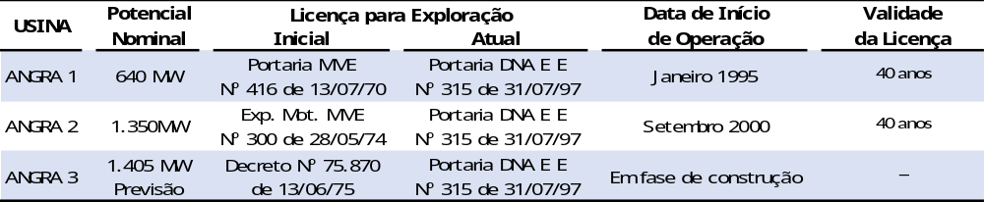

A energia elétrica gerada pela Companhia, a partir de 1º de janeiro de 2013, foi rateada entre todas as concessionárias, permissionárias ou autorizadas de serviço público de distribuição no Sistema Interligado Nacional – SIN, de acordo com a metodologia estabelecida na Resolução Normativa nº 530, editada em 21 de dezembro de 2012, pela Aneel, para o cálculo das cotas-partes anuais referentes à energia das centrais de geração Angra 1 e Angra 2 e as condições para a comercialização dessa energia na forma do art.11, da Lei nº 12.111/2009.

Essas cotas-partes representam o percentual da energia proveniente das usinas, a ser alocado à cada distribuidora, calculado pela razão entre o seu mercado faturado dos consumidores e a soma dos mercados faturados dos consumidores cativos de todas as distribuidoras do Sistema Interligado Nacional - SIN.

A Aneel estabeleceu as cotas-partes anuais referentes à geração para os anos de 2021 a 2028, bem como os montantes de energia a serem alocadas às distribuidoras do SIN em 2021, através das Resoluções Homologatórias:
- 2.011/2015 de 15 de dezembro de 2015 (cotas-partes de 2021)
- 2.179/2016 de 29 de novembro de 2016 (cotas-partes de 2022)
- 2.354/2017 de 05 de dezembro de 2017 (cotas-partes de 2023)
- 2.499/2018 de 18 de dezembro de 2018 (cotas-partes de 2024 a 2026)
- 2.643/2019 de 26 de novembro de 2019 (cotas-partes de 2027)
- 2.805/2020 de 24 de novembro de 2020 (cotas-partes de 2028)

A Companhia apresenta capital circulante líquido negativo de R$ 488.653 em 30 de setembro de 2021 (negativo de R$ 512.826 em 31 de dezembro de 2020). As tratativas sobre a liquidez da Companhia, impactada substancialmente pelos financiamentos das obras de Angra 3, podem ser observadas na nota 4.1d.

1.1 - COVID-19

Atividades Operacionais

Em março de 2020, a Organização Mundial da Saúde -OMS caracterizou a propagação da COVID-19, doença causada pelo novo coronavírus, como pandemia, fazendo com que os países adotassem abordagens que possibilitem a prevenção de infecções, a preservação da vida e a minimização dos impactos decorrentes da referida doença.

Em decorrência da pandemia, foram tomadas medidas restritivas no sentido de determinar o distanciamento social e o fechamento de estabelecimentos comerciais, além da paralisação da indústria. Estas medidas resultaram em desaceleração da cadeia de suprimentos e significativo impacto na economia global.

A Companhia vem seguindo as recomendações do Ministério da Saúde, do Governo do Estado do Rio de Janeiro e das cidades onde se encontram suas unidades administrativas e operacionais, no que se refere à operação e vem adotando todas as medidas para manter a normalidade de suas atividades, dado o setor estratégico em que está inserida.

A Companhia mantém acompanhamento diligente das suas operações, tendo aprimorado os protocolos originais de operação e ações emergenciais a serem adotadas e não observou impactos relevantes no desempenho operacional relacionados à pandemia da COVID-19 em suas demonstrações financeiras, estando suas atividades autorizadas pelos órgãos federativos, visto a condição de atividade essencial às atividades do país.

Adicionalmente, considerando que não haja o agravamento da pandemia e ocorra a retomada da atividade econômica aos níveis anteriores, a Companhia não estima efeitos significativos em seu resultado que possam comprometer a capacidade operacional e a implantação de seus projetos.

A ELETRONUCLEAR mantém o acompanhamento da receita de Geração com o planejado e até o momento não houve evidências de perdas financeiras.

NOTA 2 – PREPARAÇÃO E APRESENTAÇÃO DAS DEMONSTRAÇÕES
FINANCEIRAS INTERMEDIÁRIAS

a) Base de preparação

As demonstrações financeiras intermediárias relativas ao período de nove meses findos em 30 de setembro de 2021 foram elaboradas e estão apresentadas conforme as práticas contábeis adotadas no Brasil (BR GAAP) emitidas pelo Comitê de Pronunciamentos Contábeis - CPC.

As demonstrações financeiras intermediárias foram preparadas considerando o custo histórico com base de valor, com exceção de certos ativos e passivos financeiros (inclusive instrumentos derivativos) mensurados a valor justo.

As presentes demonstrações financeiras intermediárias foram aprovadas pela Diretoria Executiva da Companhia em 12 de novembro de 2021.

A preparação de demonstrações financeiras intermediárias requer o uso de certas estimativas contábeis críticas e, também, o exercício de julgamento por parte da administração da Companhia no processo de aplicação das políticas contábeis. Aquelas áreas que requerem maior nível de julgamento e possuem maior complexidade, bem como as áreas nas quais premissas e estimativas são significativas para as demonstrações financeiras intermediárias, estão divulgadas na nota 3.1 das demonstrações financeiras da Companhia para o exercício findo em 31 de dezembro de 2020 e no website da Companhia. Não houve alteração significativa em relação a essas premissas e estimativas ao longo do período findo em 30 de setembro de 2021.

A Administração da Companhia confirma que todas as informações relevantes próprias das Demonstrações Financeiras Intermediárias, e somente elas, estão sendo evidenciadas, e que correspondem às utilizadas por ela na sua gestão.

b) Moeda funcional e de apresentação

A moeda funcional da Companhia é o Real. Transações em moeda estrangeira são convertidas para a moeda funcional pelas taxas de câmbio nas datas das transações. Ativos e Passivos monetários denominados e apurados em moedas estrangeiras na data do balanço são convertidos para a moeda funcional à taxa de câmbio naquela data. Ativos e Passivos não monetários que são mensurados pelo valor justo em moeda estrangeira são convertidos para a moeda funcional à taxa de câmbio na data em que o valor justo foi determinado. Itens não monetários que são mensurados com base no custo histórico em moeda estrangeira são convertidos pela taxa de câmbio na data da transação. As diferenças de moedas estrangeiras resultantes da conversão são geralmente reconhecidas no resultado.

As taxas utilizadas na conversão da moeda estrangeira para a moeda funcional da Companhia estão apresentadas abaixo:

c) Demonstração do Valor Adicionado - DVA

A Companhia elaborou a Demonstração do Valor Adicionado – DVA nos termos do pronunciamento técnico CPC 09 – Demonstração do Valor Adicionado, a qual é apresentada como informação suplementar das demonstrações financeiras intermediárias.

NOTA 3 – PRINCIPAIS PRÁTICAS CONTÁBEIS ADOTADAS

As práticas contábeis e os métodos de cálculo utilizados na preparação dessas demonstrações financeiras intermediárias são os mesmos adotados na preparação das demonstrações financeiras da Companhia do exercício findo em 31 de dezembro de 2020, divulgadas no jornal Valor Econômico, no dia 16 de abril de 2021 e no website da Companhia

NOTA 4 – INSTRUMENTOS FINANCEIROS E GESTÃO DE RISCO

As descrições dos saldos contábeis por categoria dos instrumentos financeiros inclusos nas demonstrações financeiras estão identificadas a seguir:

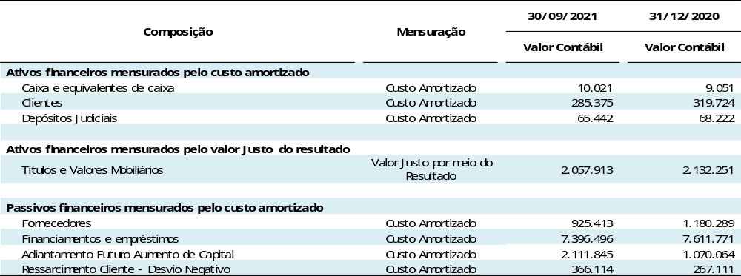

4.1 - Fatores de risco

O Conselho de Administração da Companhia - CA tem a responsabilidade global para o estabelecimento e supervisão da estrutura de gerenciamento de risco da Companhia. A Auditoria Interna e a Superintendência de Governança, Gestão de Riscos e Conformidade são responsáveis pelo desenvolvimento e acompanhamento das políticas de gerenciamento de risco da Companhia. O reporte de suas atividades é feito, regularmente, ao Conselho de Administração.
As políticas de gerenciamento de risco da Companhia são estabelecidas para identificar e analisar os riscos aos quais a ELETRONUCLEAR está exposta, para definir limites de riscos e controles apropriados, e para monitorar os riscos e a aderência aos limites definidos. As políticas de gerenciamento de risco e os sistemas são revisados regularmente para refletir mudanças nas condições de mercado e nas atividades da Companhia. A ELETRONUCLEAR, através de suas normas e procedimentos de treinamento e gerenciamento, busca manter um ambiente de disciplina e controle, no qual todos os funcionários tenham consciência de suas atribuições e obrigações.

A Companhia possui exposição aos seguintes riscos:

- Riscos de mercado
- Risco de crédito
- Risco de liquidez
- Risco operacional

a) Riscos de mercado

Risco de mercado é o risco de alterações nos preços de mercado, tais como: as taxas de câmbio e taxas de juros e outros riscos de preço que irão afetar os ganhos da Companhia ou o valor de suas participações em instrumentos financeiros. O objetivo do gerenciamento de risco de mercado é gerenciar e controlar as exposições a esses riscos, dentro de parâmetros aceitáveis, e ao mesmo tempo otimizar o retorno, a saber:

a.1) Risco de taxa de câmbio

Os riscos de flutuação nas taxas de câmbio podem estar associados às exposições de algumas moedas em relação a ativos e passivos da Companhia, basicamente com relação ao dólar dos Estados Unidos (fundo financeiro para descomissionamento e fornecedores) e ao euro (fornecedores).

Com exceção dos investimentos vinculados à variação do dólar dos Estados Unidos, detalhados na nota 11, que compõem a carteira do fundo exclusivo para descomissionamento, não há operações financeiras contratadas que protejam a Companhia dessa exposição.

A exposição total do risco de câmbio pode ser resumida na análise de sensibilidade abaixo:

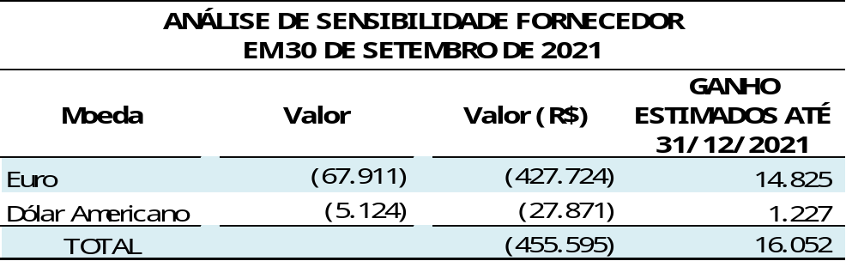

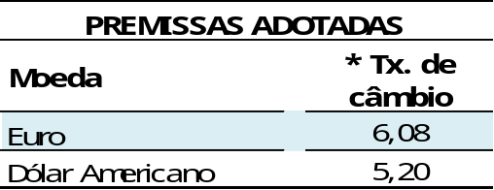

*Projeções taxa de câmbio em 18/10/2021 para data-base 31/12/2021.

a.2) Risco de juros

A Administração da ELETRONUCLEAR entende que a exposição a risco de juros não é significativa, visto que os empréstimos e financiamentos contratados estão indexados, principalmente, à Unidade de Referência Fiscal - UFIR e à Taxa de Juros de Longo Prazo - TJLP ou não possuem qualquer indexador, como é o caso do contrato de financiamento com a Caixa Econômica Federal - CEF, que possui taxa de juros fixa ao longo do contrato. Além disso, todos os recursos são captados em moeda nacional, o que reduz a exposição cambial.

A UFIR não sofreu qualquer variação no período, visto que foi extinta em 2000 e está congelada desde então. A TJLP, que é divulgada, trimestralmente, pelo Conselho Monetário Nacional - CMN, foi elevada para 4,88% a.a. para o terceiro trimestre de 2021. O impacto para a ELETRONUCLEAR proveniente de mudanças da TJLP é suavizado pelo fato do contrato de financiamento com o Banco Nacional do Desenvolvimento Econômico e Social - BNDES prever que qualquer valor da TJLP que exceda o patamar de 6,00% a.a. é capitalizado ao saldo devedor. Além da taxa referente à TJLP, o contrato com o BNDES prevê o pagamento de um spread fixo de 1,72% a.a.

Aproximadamente 46% da dívida total da ELETRONUCLEAR está indexada à TJLP. No caso da dívida com taxas pré-fixadas, esse montante representa cerca de 41% do total. A dívida que está indexada à UFIR, que está congelada, representa cerca de 8,9% do total.

Além disso, apenas 0,1% da dívida total contratada está indexada à taxa SELIC. Outra fração de aproximadamente 4,00% do total da dívida da ELETRONUCLEAR está indexada ao Índice de Preços ao Consumidor Amplo - IPCA.

Segue abaixo a exposição total do risco de juros:

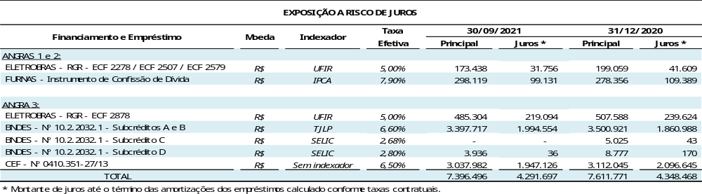

b) Risco de crédito

Risco de crédito é o risco de a Companhia incorrer em perdas financeiras decorrentes de um cliente ou de uma contraparte em um instrumento financeiro que falhe ao cumprir com suas obrigações contratuais. Esse risco é principalmente proveniente das contas a receber de clientes e instrumentos financeiros da Companhia. O valor contábil dos ativos financeiros representa a exposição máxima do crédito.

Conforme descrito na nota 1, a ELETRONUCLEAR tem a totalidade da sua geração de energia elétrica a partir de janeiro de 2013; comercializada através da Câmara de Comercialização de Energia Elétrica - CCEE, com todas as distribuidoras do Sistema Interligado Nacional - SIN.

A Resolução Normativa nº 530, de 21 de dezembro de 2012, evidencia que, apesar de o faturamento ser repassado pela CCEE, o risco de crédito final é da ELETRONUCLEAR.

Dessa forma, a ELETRONUCLEAR monitora constantemente os possíveis efeitos e a eventual necessidade de contratação de instrumentos de proteção.

Abaixo, apresentamos as principais contas sujeitas a risco de crédito:

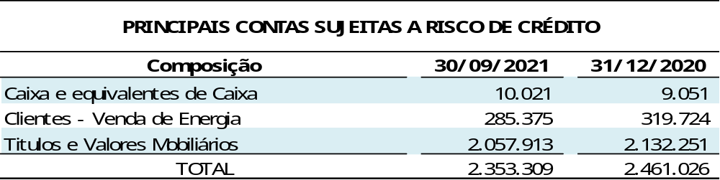
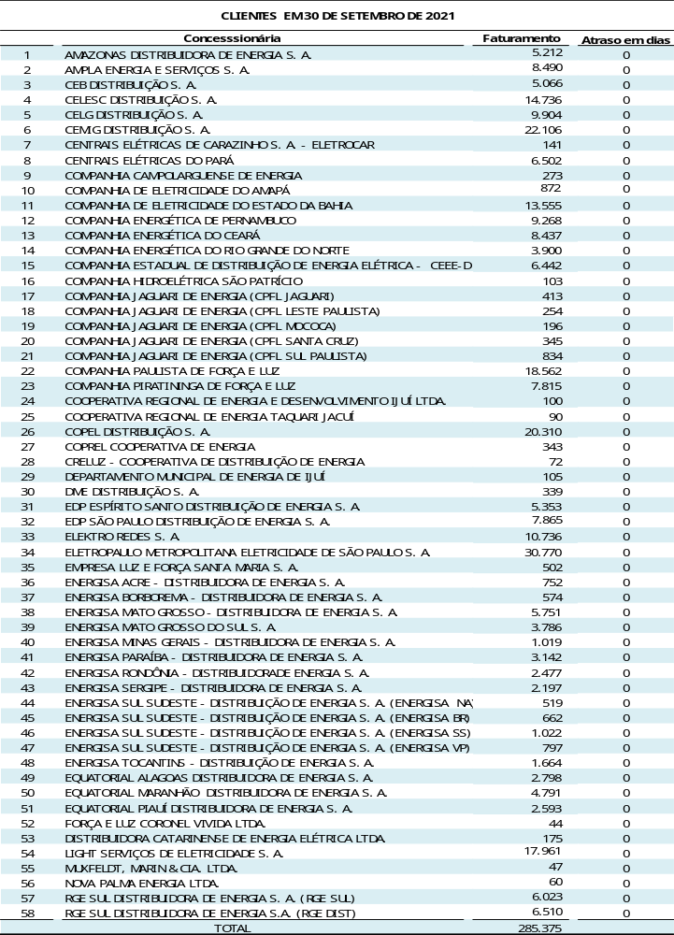
c) Risco de liquidez

Risco de liquidez é o risco de a Companhia encontrar dificuldades em cumprir com as obrigações associadas a seus passivos financeiros que são liquidados com pagamentos à vista ou com outro ativo financeiro. A abordagem da Companhia na administração de liquidez é de garantir, o máximo possível, que sempre tenha liquidez suficiente para cumprir com suas obrigações ao vencerem, sob condições normais e de estresse, sem causar perdas inaceitáveis ou com risco de prejudicar a reputação da Companhia.

Os planos da administração da Companhia estão descritos na nota 4.1 d, que inclui dentre outras, a necessidade de suporte financeiro de terceiros.

Índices de liquidez

A Companhia monitora seu nível de liquidez considerando os fluxos de caixa esperados em contrapartida ao montante disponível em caixa e equivalentes de caixa. A gestão deste risco implica manter caixa e equivalentes, além de aplicações que permitam à Companhia ter capacidade de liquidar suas posições de mercado nos respectivos vencimentos.

Abaixo, apresentamos os principais indicadores:

- a comparação entre os direitos realizáveis e as exigibilidades, de curto prazo, aponta um índice de liquidez corrente de 0,73 em 30 de setembro de 2021 (0,74 em 31 de dezembro de 2020) e;

- a comparação entre os direitos realizáveis e as exigibilidades, de curto e de longo prazo, revela um índice de liquidez geral de 0,31 em 30 de setembro de 2021 (0,32 em 31 de dezembro de 2020).

A administração da ELETRONUCLEAR entende que os riscos de liquidez corrente estão administrados. O índice de liquidez geral está afetado pelos financiamentos das obras da Usina Angra 3, cuja entrada em operação, aprovada internamente, tem como cronograma o início de geração de receita a partir de 30 de novembro de 2026 (nota 14 g).

No quadro abaixo, estão demonstrados os passivos financeiros da Companhia por faixas de vencimento, correspondente ao período remanescente no balanço patrimonial até a data contratual de vencimento. Os valores divulgados no quadro são os fluxos de caixa não descontados contratados:

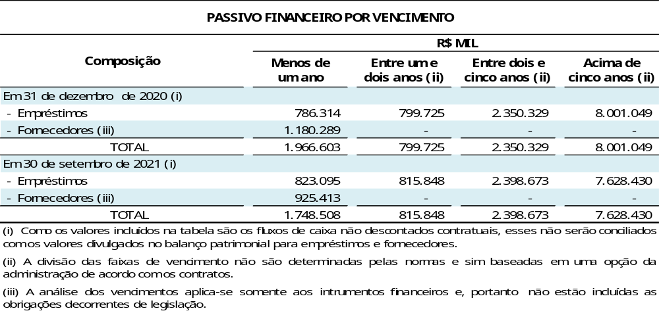

d) Risco operacional

A ELETRONUCLEAR tem como atividade principal a operação das Usinas Angra 1 e 2.

Toda a energia produzida por essas usinas tem fornecimento contratual de longo prazo firmado com as distribuidoras de energia elétrica; contratos esses regidos pela Câmara de Comercialização de Energia Elétrica - CCEE. A ELETRONUCLEAR entende que o risco de inadimplência fica mitigado na quitação desse faturamento, face à atividade de administração financeira estar sob o controle da CCEE, que possui autonomia sobre os recursos reservados pelas distribuidoras para esse fim.

A receita fixa das Usinas Angra 1 e 2 é regulada pela Agência Nacional de Energia Elétrica - Aneel, através do modelo do Procedimento de Regulação Tarifária - PRORET: Módulo 6, Submódulo 6.7, com reajustes anuais e revisões quinquenais. A receita fixa para o ano de 2021 foi definida pela Resolução Homologatória nº 2.821 de 15 de dezembro de 2020 - DOU 18 de dezembro de 2020, no montante de R$ 3.424.500.

Salienta-se que, conforme regras de comercialização das energias das Usinas Angra 1 e 2, os desvios eventuais (sobras ou faltas) são apurados em cada exercício e são faturados ou devolvidos em duodécimos no exercício seguinte.

O principal insumo na geração de energia elétrica de fonte termonuclear é o combustível nuclear, insumo este fornecido no Brasil única e exclusivamente pelas Indústrias Nucleares do Brasil S.A. – INB, empresa estatal de economia mista vinculada ao Ministério de Minas e Energia - MME, que, em nome da União, exerce no Brasil o monopólio da produção e comercialização de materiais nucleares, dentre eles, os elementos combustíveis utilizados nos reatores das Usinas Angra 1 e 2.

Desde 2018, época em que ainda era subordinada ao Ministério de Ciência, Tecnologia, Inovações e Comunicações – MCTIC, a INB vem sofrendo expressivas reduções orçamentárias e severas limitações no Orçamento Fiscal da União, o que tem lhe causado fortes dificuldades para honrar seus compromissos, aí incluindo a aquisição de matéria-prima para a fabricação do combustível nuclear, seja urânio nacional ou importado.

Considerando os riscos de descontinuidade de operação das Usinas Angra 1 e 2, e também do compromisso e da importância que o suprimento de energia elétrica da Central Nuclear Almirante Álvaro Alberto – CNAAA tem no âmbito do Sistema Interligado Nacional – SIN, a administração da ELETRONUCLEAR tem submetido esses riscos aos diversos órgãos a quem está subordinada, no intuito de serem superadas estas ameaças de desabastecimento.

Atualmente, as Indústrias Nucleares do Brasil – INB, por questões legais, é considerada uma estatal dependente para fins de elaboração do orçamento da União. Nesse sentido, a INB tem apontado que os valores aprovados em seu orçamento fiscal, ao qual tem sido submetida, têm implicado a mesma em riscos à manutenção de sua adimplência contratual para com a ELETRONUCLEAR, o que implica em dizer, em última análise, e embora de probabilidade reduzida, numa eventual possibilidade de não fornecimento de nossos insumos ao processo de geração de energia elétrica, que seriam os elementos combustíveis por ela fabricados.

Como forma de superar estes entraves, a ELETRONUCLEAR e INB estão na fase final do novo contrato de fornecimento de elementos combustíveis, o qual abrange 5 (cinco) recargas para cada uma das Usinas atualmente em operação (Angra 1 e Angra 2) a partir de 2022, onde as dificuldades orçamentarias estão sendo discutidas conjuntamente nas respectivas alçadas de governança competentes, estando nelas incluídas o Ministério de Minas e Energia – MME e o Ministério da Economia – ME, com o intuito de viabilizar a promoção de um significativo reajuste de preço de fornecimento dos elementos combustíveis, a fim de que a INB passe a reunir condições fiscais sustentáveis para a sua eliminação da condição orçamentária de uma “estatal dependente”, o que garantiria a segurança de suas operações e por consequência no cumprimento de seu contrato para com a ELETRONUCLEAR, eliminando, assim, o risco de a INB não produzir as recargas contratadas pela ELETRONUCLEAR por restrições orçamentárias.

A Eletrobras, controladora da ELETRONUCLEAR, conjuntamente ao Ministério de Minas e Energia – MME tem realizado gestões junto ao Ministério da Economia no intuito de superar as dificuldades orçamentárias ora vivenciadas pela INB.

No terceiro trimestre de 2020, durante a parada para manutenção e reabastecimento de combustível nuclear na Usina Angra 2, foi detectada, nos 52 (cinquenta e dois) elementos combustíveis do lote R carregados no último ciclo de operação, uma oxidação superficial inesperada no revestimento dos tubos que contém as pastilhas de urânio enriquecido. Para viabilizar o retorno da operação da Usina Angra 2 no menor tempo possível e seguindo todos os protocolos de segurança, a ELETRONUCLEAR substituiu os 52 (cinquenta e dois) elementos combustíveis e aguarda a entrega do relatório final da inspeção desses elementos combustíveis que está prevista para primeira quinzena de novembro de 2021 .

As medições das camadas de óxido foram concluídas em novembro de 2020 e os respectivos relatórios com os resultados foram entregues para a empresa contratada, Framatome. Os respectivos relatórios também foram submetidos à análise do órgão licenciador, a Comissão Nacional de Energia Nuclear – CNEN, atendendo sua solicitação.

Durante a parada de Angra 2 iniciada no dia 6 de junho de 2021, verificou-se que os elementos combustíveis do lote S carregados na última parada da usina, apresentavam oxidações semelhantes ao ocorrido nos elementos combustíveis do lote R. Dos 56 (cinquenta e seis) elementos combustíveis do lote S, 40 (quarenta) elementos foram carregados no núcleo após inspeção visual e medição da camada de óxido. Desta forma, 16 (dezesseis) elementos combustíveis do lote S foram armazenados na Piscina de Combustível Usado (PCU), os quais serão avaliados quanto ao retorno ao núcleo do reator de Angra 2.

A ELETRONUCLEAR, dando continuidade ao estudo do mecanismo de oxidação destes elementos combustíveis, decidiu recarregar 4 (quatro) elementos combustíveis menos oxidados dos 52 (cinquenta e dois) do lote R no ciclo 18, iniciado no dia 22 de julho de 2021. O nível de oxidação destes elementos combustíveis ao final do deste ciclo operacional determinará quantos e quais elementos combustíveis do lote R poderão ser utilizados por mais dois ciclos operacionais. E os 40 (quarenta) elementos de combustível nuclear do lote S serão avaliados ao final deste ciclo quanto a viabilidade de retorno ao núcleo do reator por mais ciclos operacionais. Reduzindo assim a quantidade de elementos combustíveis falhados.

A Framatome enviou a prévia do relatório de análise de causa raiz para verificação da ELETRONUCLEAR. Os comentários foram enviados à Framatome e a previsão de recebimento do relatório final é para a primeira quinzena de novembro de 2021, para submissão à análise do órgão licenciador, a Comissão Nacional de Energia Nuclear - CNEN.

Vale destacar que esses eventos, em nenhum momento, comprometeram a segurança e o desempenho da Usina Angra 2, que operou continuamente. Após o término da parada para reabastecimento e o retorno da usina ao SIN no dia 22 de julho de 2021 (início do ciclo 18), a usina retornou a operação normal à 100 % da potência nominal.

O montante de desvio negativo (ressarcimento) de R$ 366.114 (R$ 267.111 em 31 dezembro de 2020), decorre de a energia fornecida ter sido menor que a energia garantida para o exercício de 2020 e 2021, visto que o tempo de parada de manutenção da Usina de Angra 2 em 2020 foi superior ao programado para o ano e a performance da Usina Angra 2 no período de agosto de 2020 a junho de 2021 não atingiu a capacidade máxima (a Usina Angra 2 operou em 90% de sua capacidade durante o ciclo 17). Está composto pelo saldo do desvio negativo do exercício de 2020 no montante de R$ 89.037 e pelo desvio negativo até setembro de 2021 no montante de R$ 277.077.

O saldo do desvio negativo (ressarcimento) do exercício de 2020 no montante R$ 89.037 corresponde à quantidade de energia entregue a menor em 2020 valorado ao máximo entre o Preço de Liquidação de Diferenças - PLD médio do ano de referência e a tarifa homologada pela Aneel na Resolução nº 2.661 de 17 de dezembro de 2019; e será ressarcido a todas concessionárias, permissionárias ou autorizadas de serviço público de distribuição do Sistema Interligado Nacional – SIN, em parcelas duodecimais até janeiro de 2022. E o montante estimado de desvio negativo em setembro 2021 no montante de R$ 277.077 será ressarcido em parcelas duodecimais a partir de fevereiro de 2022.

Assim considerando, exceto pelos fatos acima narrados, entende a administração da ELETRONUCLEAR, não haver nenhuma outra expectativa econômica e financeira que possa indicar um risco de descontinuidade operacional das Usinas Angra 1 e 2.

Com o objetivo de caracterizar a situação atual de Angra 3 e as implicações da sua paralisação para a ELETRONUCLEAR e para o Sistema Eletrobras, a administração da Companhia vem conduzindo iniciativas para a implantação de um Plano de Ações visando o equacionamento das condições necessárias à plena retomada e conclusão do empreendimento.

Desde 2016, a ELETRONUCLEAR vem buscando assessoria de consultorias especializadas visando à conclusão de Angra 3. Foram elas:

(i) Deloitte Consultores - Para auditar o status das obras civis e verificar irregularidades apresentadas pelo Tribunal de Contas da União - TCU por meio de Relatório de Fiscalização (TC n. 002.651/2015-7), bem como efetuar uma análise da estimativa dos custos relacionados ao cancelamento das obras de implantação da usina, bem como da estimativa de custos para sua conclusão - Cost to Complete, foi contratada a Deloitte Consultores. Foi analisada a procedência das constatações do TCU, bem como estudos de mecanismos de ajuizamentos de ações em ressarcimentos a eventuais prejuízos identificados. Já a orçamentação de Angra 3 foi estruturada em rubricas de diversas disciplinas e áreas envolvidas na construção da obra. Foi desenvolvido um modelo econômico-financeiro para o cancelamento do projeto, contemplando as projeções financeiras na data base de 30 de junho de 2016. O custo total estimado de cancelamento da Usina Termonuclear -UTN Angra 3 considerou o custo de desmobilização das obras já existentes, a multa rescisória do contrato de comercialização e o custo financeiro de liquidação dos empréstimos vigentes;

(ii) Alvarez & Marsal - Tomando como base os relatórios da Deloitte, foi contratada uma consultoria especializada na estruturação de empresas, com conhecimento na avaliação da construção e operação de usinas nucleares, a Alvarez & Marsal, para realizar os estudos econômico-financeiros necessários para viabilizar uma parceria que atenda questões operacionais e financeiras de acordo com a visão societária definida pela Companhia e assessorá-la no processo de retomada do empreendimento, incluindo assessoria no pleito de revisão tarifária de Angra 3 e a estruturação financeira e operacional com um parceiro, provavelmente internacional. Foram avaliados diversos cenários e modelos de negócio.

(iii) Veirano Advogados – Para analisar a legalidade da possível estrutura societária do negócio e do ambiente regulatório dos cenários estudados pela Alvarez & Marsal, bem como do modelo de efetivação da parceria em avaliação, foi contratado a Veirano Advogados, uma consultoria jurídica especializada em direito societário, com vasta experiência no setor elétrico.

A conclusão das obras da Usina de Angra 3 em condições sustentáveis depende de uma nova estruturação financeira, dado o montante de investimentos (custos diretos) ainda a realizar, da ordem de R$ 18,9 bilhões (não auditado).

Atualmente, a ELETRONUCLEAR não possui garantias disponíveis para conseguir um novo empréstimo, visto que todos os seus ativos já estão comprometidos nos créditos existentes. Além disso, em outubro de 2017, expirou o waiver contratual do BNDES e em julho de 2018 terminou também o período de carência da CEF, passando a Companhia a ser obrigada a pagar também a parte relativa ao principal da dívida, além dos juros, comprometendo, fortemente, o seu caixa. Os pagamentos do serviço da dívida relativos ao contrato de financiamento com o BNDES foram suspensos durante o período de maio de 2020 a outubro de 2020, em função das medidas para mitigar os efeitos da pandemia da COVID-19, com a retomada dos pagamentos das obrigações no mês de novembro de 2020.

Uma das grandes questões que precisava ser sanada para que fosse possível prosseguir rumo à conclusão do empreendimento de Angra 3 era a revisão do valor, originalmente, definido para a tarifa de Angra 3, de R$ 237/MWh (vigente entre novembro de 2016 e outubro de 2017). Esse valor apresentava grande defasagem em relação ao necessário para tornar a operação da usina sustentável, bem como inviabilizava a renegociação com credores.

Para tentar solucionar essa questão, em 05 de junho de 2018, aconteceu a 3ª Reunião Extraordinária do Conselho Nacional de Política Energética - CNPE, na qual foi determinada a formação de um Grupo de Trabalho -GT liderado pelo MME, com a participação dos Ministérios do Planejamento e da Fazenda, da Empresa de Pesquisa Energética - EPE, da Eletrobras, da ELETRONUCLEAR e do Gabinete de Segurança Institucional - GSI, visando elaborar, em 60 dias, um documento propondo e justificando a revisão da tarifa de Angra 3 e as medidas necessárias para conclusão do projeto. A versão final do documento foi concluída em setembro de 2018.

Em 23 de outubro de 2018, foi publicada no DOU a Resolução nº 14 do CNPE, que estabelece condições iniciais para a viabilização de Angra 3, confirmando as decisões da 4ª Reunião Extraordinária do CNPE, ocorrida no dia 09 de outubro de 2018, que apreciou as considerações do referido Grupo de Trabalho. Tal resolução determinou a aprovação do valor de referência para o preço de energia de Angra 3, de R$ 480,00/MWh (base julho de 2018), conforme calculado pela Empresa de pesquisa Energética - EPE, bem como remeter ao Conselho do Programa de Parceria de Investimento a avaliação dos três modelos propostos pelo Grupo de Trabalho para a viabilização de Angra 3 por meio de participação de investidor privado (societária, não societária e sociedade de propósito específico - SPE) e definição do modelo de negócio e processo competitivo mais adequados.

Essa revisão tarifária foi fundamental, pois, além de dar condições para a renegociação da dívida, restabeleceu a atratividade do projeto, fortalecendo o interesse dos eventuais parceiros.

Conforme orientação do Conselho de Programa de Parcerias de Investimentos - CPPI, a ELETRONUCLEAR realizou, em maio e junho de 2019, o processo de Market Sounding junto aos potenciais parceiros, detentores e proprietários de tecnologia de usinas nucleares à água pressurizada (PWR), com experiência em construção e comissionamento de usinas nucleares e atuação internacional no setor nuclear. Após convites e confirmações de interesse em participar desta etapa, as empresas que participaram deste processo foram: Électricité de France - EDF e Framatome (ambas da França), Rosatom State Atomic Energy Corporation (Rússia), China Nacional Nuclear Corporation - CNNC e State Nuclear Power Technology - SNPTC (ambas chinesas), Korea Electric Power Corporation - KEPCO (Coréia) e Westinghouse (EUA). Os potenciais parceiros enviaram seus questionamentos sobre o documento recebido e suas considerações sobre os modelos propostos, que foram apresentadas durante reuniões individuais com cada potencial parceiro interessado na viabilização de Angra 3. O relatório com os resultados do processo foi encaminhado à Eletrobras, MME e CPPI em julho de 2019. É importante ressaltar que grande parte dessas empresas já visitaram o sítio e estabeleceram Memorandos de Entendimento com a ELETRONUCLEAR para troca de informações sobre o Projeto.

Em 16 de julho de 2019, foi publicado o Decreto Presidencial nº 9915/2019 que qualificou Angra 3 no Programa de Parceria de Investimentos - PPI. O mesmo decreto criou um Comitê Interministerial para conduzir o processo de definição do modelo de negócio a ser efetivamente adotado. O Comitê é formado por representantes do Ministério de Minas e Energia, Ministério da Economia, do PPI e do Gabinete de Segurança Institucional da Presidência da República. O parágrafo único do artigo 2º do aludido decreto presidencial prevê que a ELETRONUCLEAR contrate estudos independentes para suportar a decisão final do CPPI, na seleção do modelo.

Em 25 de outubro de 2019, foi assinado o contrato com o BNDES para a estruturação do modelo jurídico, econômico e operacional junto à iniciativa privada para a construção, manutenção e exploração de Angra 3. O escopo do trabalho inclui a avaliação independente do trabalho de modelagem realizado pela ELETRONUCLEAR anteriormente, conjuntamente com a Alvarez & Marsal, e recomendação sobre modelo de negócios mais adequado a ser adotado para a conclusão de Angra 3, bem como estruturação, condução e conclusão do processo de seleção de um parceiro e dos atos contratuais decorrentes.

A minuta do relatório com os resultados da fase 1, com a indicação do modelo, foi entregue em janeiro de 2020.

Em 10 de junho de 2020, após validação do Comitê Interministerial, o modelo alternativo proposto no relatório final da primeira fase do trabalho realizado pelo BNDES, para a viabilização da retomada do empreendimento de Angra 3, foi aprovado em reunião do Conselho do Programa de Parcerias de Investimentos - CPPI, dando início à segunda fase do contrato no qual está prevista a estruturação do modelo proposto. O documento recomenda a contratação de uma empresa especializada por contrato de EPC - o que significa engenharia, gestão de compras e construção, na tradução do inglês - para terminar a obra, com base em avaliação independente feita pelo BNDES. Após a entrega do modelo proposto de retomada, o banco iniciou a fase seguinte, com o detalhamento do modelo selecionado. Nessa reunião, o CPPI também decidiu que, uma vez que a equalização do empreendimento não carece necessariamente de uma parceria nos moldes do programa do PPI, o projeto seja encaminhado ao Conselho Nacional de Política Energética - CNPE que fará o acompanhamento do trabalho elaborado pelo BNDES.

Apesar da decisão final pela contratação de uma empresa especialista para conclusão de Angra 3, o CPPI abriu espaço para a entrada de um sócio no empreendimento, afirmando que essa seria uma escolha estratégica da ELETRONUCLEAR. Caso a Companhia resolva efetivamente selecionar um parceiro, este teria participação minoritária pois a exploração da energia nuclear no Brasil é monopólio da União, segundo a Constituição. Grandes empresas da área nuclear já demonstraram interesse na conclusão de Angra 3.
Os trabalhos conduzidos pelo BNDES, atualmente em sua fase 2, concentram-se atualmente na realização da Due Diligence Técnico-Operacional pelo consórcio formado pelas empresas Tractebel Brasil, Tractebel Bélgica e Empresários Agrupados (Espanha), contratadas pelo BNDES. Os trabalhos tiveram início em julho de 2021 e prosseguem em ritmo satisfatório, sendo a entrega da versão preliminar prevista para o início de dezembro. Adicionalmente, os seguintes serviços técnicos especializados necessários à estruturação do modelo estão em fase de contratação pelo BNDES: Due Diligence Jurídica; Due Diligence Contábil-Patrimonial; Avaliação ambiental; Avaliação do licenciamento nuclear; Avaliação de Recursos Humanos e Avaliação previdenciária; Modelagem da reestruturação; Assessoria Jurídica; Assessoria de Comunicação; Outros Serviços Especializados.

O quadro abaixo apresenta o fluxo de ações para a viabilização da retomada e conclusão do empreendimento:

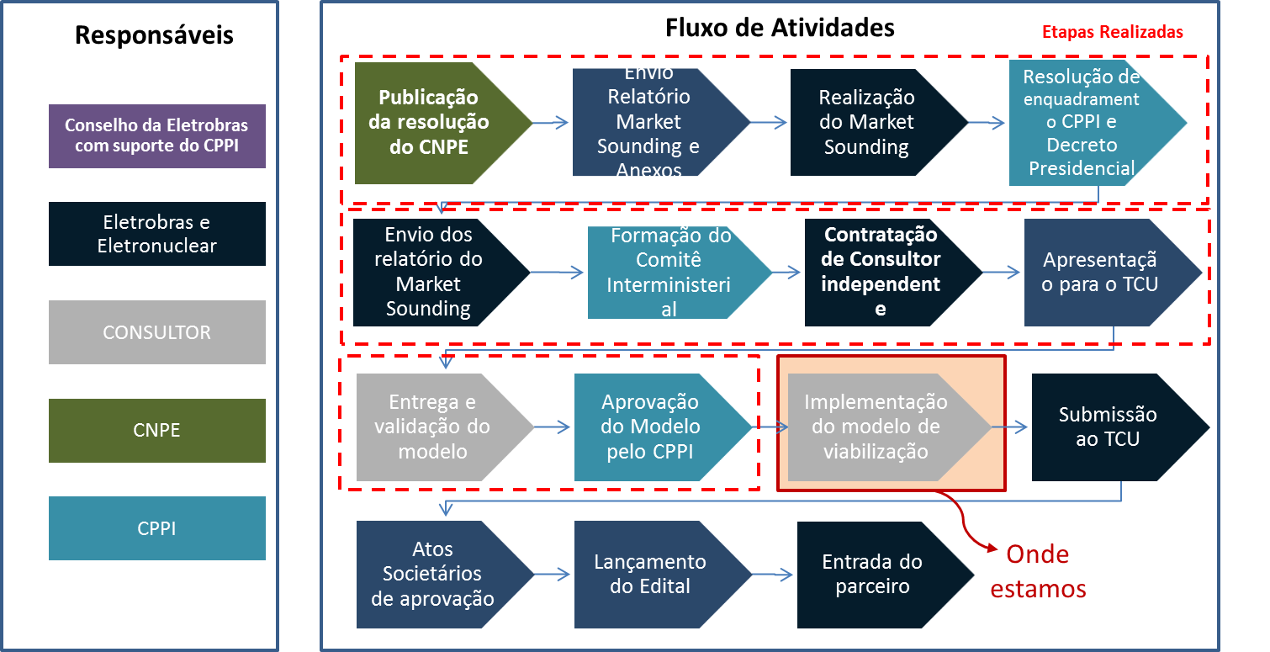

Em paralelo ao trabalho desenvolvido pelo BNDES, após as respectivas apresentações do relatório para o Conselho da Eletrobras e da ELETRONUCLEAR, foi solicitado um estudo adicional sobre riscos e alternativas caso a implementação do modelo proposto sofra atrasos em função de fatos não gerenciáveis pela empresa.

Em 17 de agosto de 2020, na esteira da aprovação pelo CPPI, em junho de 2020, do relatório do comitê interministerial sobre o modelo de negócios para concluir Angra 3, a Eletrobras aprovou o Plano de Aceleração da Linha Crítica do empreendimento, com a previsão de aporte na ELETRONUCLEAR, por meio de Adiantamentos para Futuro Aumento de Capital – AFAC, de cerca de R$ 1.052.181 no ano de 2020 e de aproximadamente R$ 2.447.464 em 2021, para viabilizar a retomada das obras de construção de Angra 3. O montante total do AFAC consta no Plano Diretor de Negócios e Gestão – PDNG (2020-2024) da Eletrobras.

Os aportes iniciais aprovados no âmbito do Programa de Aceleração da Linha Crítica serão realizados pela Eletrobras na ELETRONUCLEAR por meio de Adiantamento para Futuro Aumento de Capital conforme o contrato ECF-3387, formalizado entre as partes em 05 de agosto de 2020 (nota 25).

O principal objetivo do plano de aceleração é preservar a data de entrada em operação da usina, prevista para novembro de 2027. O Plano de Aceleração ocorrerá paralelamente à execução da fase 2 do detalhamento do modelo selecionado pelo CPPI para conclusão de Angra 3 e não concorre com a solução para o projeto completo que vem sendo trabalhada pelo BNDES. Trata-se de uma ação corporativa com vistas a preservar o valor do empreendimento, sendo, portanto, complementar àquela.

Essa decisão foi suportada por diversos estudos, dentre os quais destacamos uma análise que demonstrou que esses investimentos não trazem quaisquer empecilhos ao eventual processo de capitalização da Eletrobras.

Entre as principais medidas que constam no Plano de Aceleração da Linha Crítica está a conclusão da superestrutura de concreto do edifício do reator de Angra 3 e o avanço de parte importante da montagem eletromecânica. Para viabilizar esse plano é necessária a contratação de uma empresa que será responsável por finalizar os projetos de engenharia e uma empreiteira para realizar as obras civis e a montagem eletromecânica.

Somam-se à lista de atividades para o retorno efetivo do projeto de Angra 3 a retomada de alguns contratos de fornecimento para o empreendimento que estavam suspensos ou paralisados, além do início do processo de licitação para contratação de novos fornecedores para atendimento das necessidades do empreendimento. Para tal foi firmado contrato com o escritório Veirano Advogados, que está auxiliando a Companhia no processo de retomada dos contratos de fornecimento de Angra 3. Como consequência disso, contatos foram feitos com os fornecedores desses contratos, tendo-se iniciado o processo de renegociação caso a caso.

Em janeiro de 2021, houve aprovação do descontingenciamento dos recursos necessários para a ELETRONUCLEAR publicar o edital de contratação da obra civil de Angra 3. Em 25 de fevereiro de 2021, a ELETRONUCLEAR publicou no DOU, o edital para contratação da empresa que retomará a obra civil de Angra 3 e realizará parte da montagem eletromecânica.

Em 29 de junho de 2021, foi realizada sessão pública para abertura das propostas da licitação para contratação da empresa responsável pela execução dos serviços de obras civis e de parte, no âmbito do Plano de Aceleração do Caminho Crítico. O licitante melhor classificado apresentou os documentos de habilitação para serem analisados.

Após análise e aprovação da documentação do licitante, o resultado foi divulgado em sessão pública realizada em 23 de julho de 2021 quando a ELETRONUCLEAR declarou o consórcio composto por Ferreira Guedes, Matricial e ADtranz vencedor da licitação. O lance vencedor significou deságio de aproximadamente 16% em relação ao valor de referência. Após o fim da fase recursal da licitação, as empresas vencedoras foram submetidas a uma avaliação de compliance, antes de o processo ser encaminhado para homologação

A assinatura do contrato depende da aprovação do Conselho de Administração da Eletrobras, considerando os estudos e o avanço das discussões entre o MME, ME e BNDES a respeito da tarifa de equilíbrio do Projeto. Para dar suporte ao Conselho de Administração da Eletrobras na decisão de aprovar a assinatura do contrato, a ELETRONUCLEAR realizou um estudo atualizado da tarifa de equilíbrio de Angra 3, incluindo cenários e análise de sensibilidade. Para realização do estudo mencionado, foi firmado em setembro de 2021 um aditamento contratual específico com a consultora Alvarez & Marsal que apresentou os resultados para a ELETRONUCLEAR e sua holding.

Em que pesem as necessidades para a viabilidade de conclusão do empreendimento “Angra 3” estejam endereçadas no mais alto nível da administração governamental, por meio de esforços conjuntos do poder executivo e coordenados pelo Ministério de Minas e Energia - MME, a Companhia tem, juntamente com a sua holding Eletrobras, buscado alternativas para mitigar os riscos de liquidez de curto prazo, sendo estas alternativas alcançadas por meio de alívios no seu fluxo de caixa, sob a forma de manutenção de suspensões de pagamentos de amortizações em contratos de financiamentos junto à própria Eletrobras, bem como na obtenção de novos aportes de sua holding conforme observado na nota 25.

Do ponto de vista legal e jurídico, em 01 de setembro de 2020, foi editada a Medida Provisória nº 998 de 2020 (DOU de 02 de setembro de 2020), que trazia diversos aspectos relevantes do Setor Elétrico Brasileiro e um artigo dedicado especificamente ao projeto de Angra 3, estabelecendo novos parâmetros para outorga da usina, além da autorização para celebração de um novo Contrato de Energia de Reserva - CER e, principalmente, definindo que o preço de venda da energia deverá garantir a viabilidade econômico-financeira do projeto. A referida MP foi aprovada na Câmara dos Deputados em 17 de dezembro de 2020 na forma de Projeto de Conversão de Lei – PLC nº 42/2020 e depois pelo Senado Federal em 04 de fevereiro de 2021.

Em 01 de março de 2021, o texto da MP 998/20 foi sancionado pelo Sr. Presidente da República e convertida na Lei 14.120/2021. A Lei estabelece um marco legal para diversas questões relacionadas ao empreendimento, dando segurança jurídica para que a ELETRONUCLEAR possa investir na retomada da usina.

Uma das mais importantes é a rescisão do contrato de energia de reserva existente, sem prejuízo às partes envolvidas, além da pactuação de um novo contrato, com preço da energia que atenda à rentabilidade do empreendimento e à modicidade tarifária. Neste sentido, salienta-se que a Resolução 14, de 9 de outubro de 2018, que define o preço de referência para Angra 3, continua vigente e que os estudos em andamento do BNDES, que conta com uma due diligence técnico-operacional realizada pelo consórcio composto pelas empresas Tractebel Brasil, Tractebel Bélgica e Empresários Agrupados (Espanha), contratados pelo banco de fomento, conterão informações mais atualizadas com a realidade da usina, como, por exemplo, a realização de avaliação das condições da obra civil e equipamentos e a atualização do orçamento da obra conforme os impactos gerados em decorrência do fim do Regime Especial de Incentivos para o Desenvolvimento de Usinas Nucleares - RENUCLEAR, da forte apreciação do Euro em relação ao Real e da inclusão da estimativa de aquisição de elementos combustíveis que foram utilizados em Angra 2. Haverá, ainda, conforme previsto no texto sancionado, a apropriação para o preço de energia dos possíveis ganhos que venham a ocorrer durante o processo competitivo de contratações de fornecedores para a conclusão do empreendimento.

Ainda conforme a lei sancionada, o prazo de suprimento do novo contrato de energia de reserva será de 40 anos, a partir do início da operação comercial e caberá ao CNPE autorizar a celebração desse novo instrumento contratual e dar outorga – ou seja, a permissão de operação da usina, que terá um prazo de 50 anos, prorrogáveis por mais 20 anos.
Em 20 de outubro de 2021, foi publicado no Diário Oficial da União (DOU) a Resolução CPPI nº 203, de 19 de outubro de 2021, que aprovou as condições para o processo de desestatização da Eletrobras e que em seu item XII do artigo 11º define que a Eletrobras e a ENBPar, que será a nova holding da Eletronuclear, devem celebrar acordo de investimento prevendo a participação das partes na obtenção de novas captações de financiamento para o projeto de Angra 3, seja como repassadoras de mútuo ou como garantidoras na proporção de suas participações acionárias na Eletronuclear (NOTA 39).
Em 22 de outubro de 2021, foi publicado no DOU a Resolução CNPE nº 23, de 20 de outubro de 2021, que estabeleceu as diretrizes gerais para a definição do preço de energia da Usinas de Angra 3, a ser calculada pelo BNDES, considerando a viabilidade econômico-financeira do projeto no prazo do Contrato de Comercialização de Energia da planta assim como sua financiabilidade em condições de mercado. A Resolução ratifica que o preço da energia elétrica produzida por Angra 3 será o resultante dos estudos do BNDES, e considerará a viabilidade econômico-financeira do empreendimento tendo em vista o custo de capital próprio de 8,88% ao ano, em termos reais, os investimentos necessários para conclusão do empreendimento e o pagamento das dívidas novas e pré-existentes. Além disso, a resolução confirma que as reduções de custos decorrentes da existência de competição em contratações de fornecedores para conclusão do empreendimento deverão ser incorporadas de forma a reduzir o preço da energia elétrica de Angra 3. Também foi estabelecido que a Empresa de Pesquisa Energética - EPE será ouvida em relação ao impacto ao consumidor previamente à aprovação do preço (nota 39).

4.2 - Gestão de capital

Os objetivos da Companhia ao administrar seu capital são os de salvaguardar a capacidade de continuidade, para oferecer retorno aos acionistas e benefícios às outras partes interessadas, além de manter uma estrutura de capital ideal para reduzir esse custo.

A ELETRONUCLEAR monitora o capital com base no índice de alavancagem financeira. Esse índice corresponde à dívida líquida dividida pelo capital total.

A dívida líquida, por sua vez, corresponde ao total de empréstimos (incluindo empréstimos de curto e longo prazo conforme demonstrado no balanço patrimonial), subtraído do montante de caixa e equivalentes de caixa e títulos e valores mobiliários de curto prazo.

O capital total é apurado através da soma do patrimônio líquido conforme demonstrado no balanço patrimonial, com a dívida líquida.

Os índices de alavancagem financeira podem ser assim sumarizados:

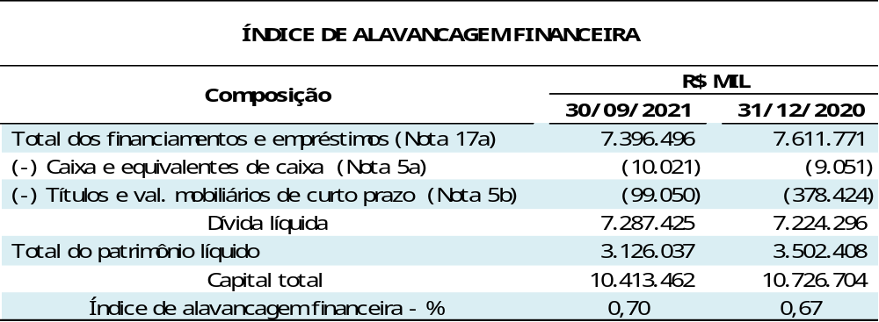

4.3 - Estimativa do valor justo

Pressupõe-se que os saldos das contas a receber de clientes e contas a pagar aos fornecedores pelo valor contábil, menos a perda (impairment), estejam próximos de seus valores justos.

Valor justo hierárquico

Existem três níveis para classificação do Valor Justo referente a instrumentos financeiros, sendo que a hierarquia fornece prioridade para preços cotados não ajustados em mercado ativo referente a ativos ou passivos financeiros. A classificação dos Níveis Hierárquicos pode ser apresentada conforme exposto a seguir:

- Nível 1: Dados provenientes de mercado ativo (preço cotado não ajustado) de forma que seja possível acessar diariamente, inclusive na data da mensuração do valor justo.

- Nível 2: Dados diferentes dos provenientes de mercado ativo (preço cotado não ajustado) incluídos no Nível 1, extraídos de modelo de precificação, baseado em dados observáveis de mercado.

- Nível 3: Dados extraídos de modelo de precificação, baseado em dados não observáveis de mercado.

Em 30 de setembro de 2021, a classificação por Nível Hierárquico apresenta-se da seguinte forma para os instrumentos financeiros valorizados a valor justo:

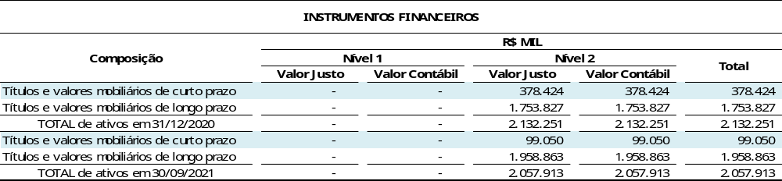

Gerenciamento do capital

A política da Administração procura um equilíbrio entre a rentabilidade vis-à-vis o risco incorrido, de modo a não expor seu patrimônio, ou de sofrer aumento súbito ou flutuações do mercado. Visando a gestão do capital saudável, a Companhia adota a política de preservar a liquidez, com o acompanhamento de perto do fluxo de caixa de curto e longo prazo.

NOTA 5 - CAIXA E EQUIVALENTES DE CAIXA E TÍTULOS E VALORES MOBILIÁRIOS DE CURTO PRAZO

Conforme estabelecido pela Resolução nº 3.284/05, emitida pelo Banco Central do Brasil - BACEN em 25 de maio de 2005, as aplicações financeiras resultantes das receitas próprias das empresas públicas e das sociedades de economia mista, integrantes da Administração Federal Indireta, somente podem ser efetuadas por intermédio da Caixa Econômica Federal - CEF, do Banco do Brasil S.A - BB ou por instituição integrante do conglomerado financeiro por eles liderados.

As aplicações financeiras da Companhia, apresentadas no quadro abaixo (“b - Títulos e valores mobiliários de curto prazo”), resultam de recursos oriundos de financiamento concedido pelo BNDES e pela CEF, que são mantidos no BB e na CEF por força contratual. Estão aplicados em Extramercado Fundo de Investimento em Renda Fixa - FAE, que oferece liquidez diária e são compostas, principalmente, de títulos do governo brasileiro e certificados de depósitos bancários. O fundo de investimento possui possibilidade de resgate com liquidez imediata e sem carência.

- Caixa e equivalentes de caixa

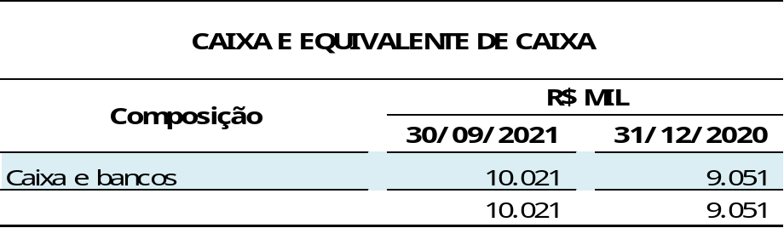

- Títulos e valores mobiliários de curto prazo

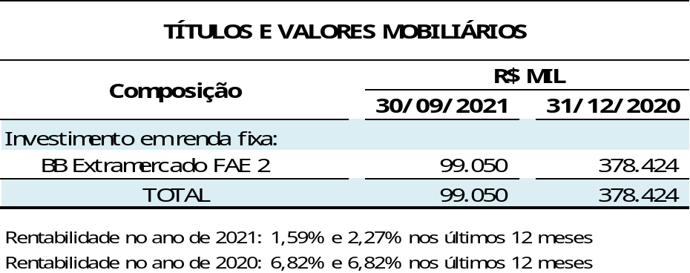

Em 2021, houve aplicação em títulos e valores mobiliários de curto prazo no valor de R$ 1.773.000, rendimento bruto de R$ 17.113 e resgate de recursos, incluso IRRF e pagamento de IOF, no montante de R$ 2.069.487.

NOTA 6 – CLIENTES

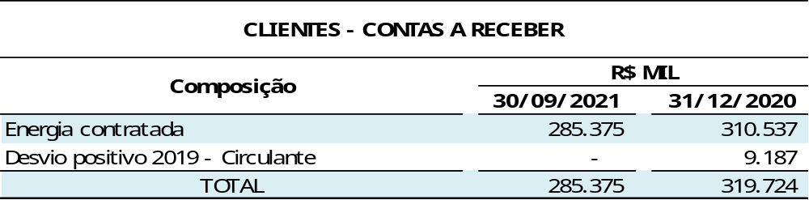

- O faturamento da Companhia é realizado, mensalmente, com base na Resolução Normativa nº 530, editada em 21 de dezembro de 2012, pela Aneel, para todas as concessionárias, permissionárias ou autorizadas de serviço público de distribuição no Sistema Interligado Nacional – SIN. Em 30 de setembro de 2021, não há histórico de inadimplência que justifique a constituição de Provisão para Créditos de Liquidação Duvidosa - PCLD.

- Em 30 de setembro de 2021, há um saldo de parcela variável negativa de R$ 366.114 a ser ressarcido às distribuidoras em parcelas mensais até janeiro de 2023, referente aos desvios negativos apurados em 2020 e 2021, apresentado no passivo circulante e não circulante (nota 27).

NOTA 7 – IMPOSTOS E CONTRIBUIÇÕES SOCIAIS – ATIVO

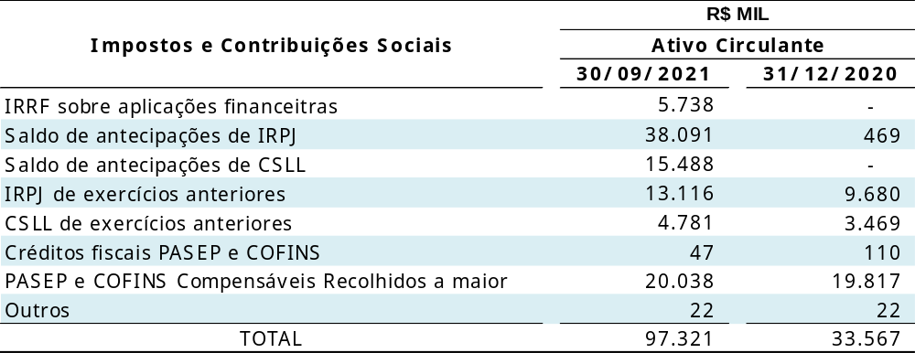

NOTA 8 - ESTOQUE DE COMBUSTÍVEL NUCLEAR

O combustível nuclear utilizado nas Usinas nucleares Angra 1 e Angra 2 é constituído de elementos fabricados com componentes metálicos e pastilhas de urânio em seu interior.

Na sua etapa inicial de formação, são adquiridos o minério de urânio e os serviços necessários à sua fabricação e classificados contabilmente no ativo não circulante, nas contas de estoque de concentrado de urânio e serviço em curso - combustível nuclear, respectivamente. Depois de concluído o processo de fabricação, tem-se o elemento de combustível nuclear pronto, cujo valor é classificado em dois grupos contábeis: no ativo circulante, é registrada a parcela relativa à previsão do consumo para os próximos 12 meses e, no não circulante, a parcela restante.

A amortização do combustível nuclear ocorre pela perda do potencial de energia térmica dos elementos, que proporciona a geração de energia elétrica. A amortização não é linear, não havendo geração de energia, não há amortização.

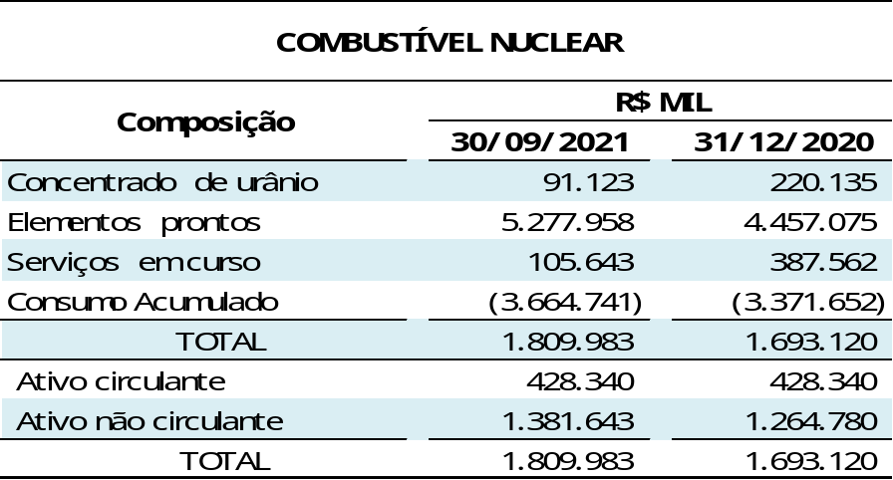

A movimentação do estoque de combustível nuclear está apresentada a seguir:

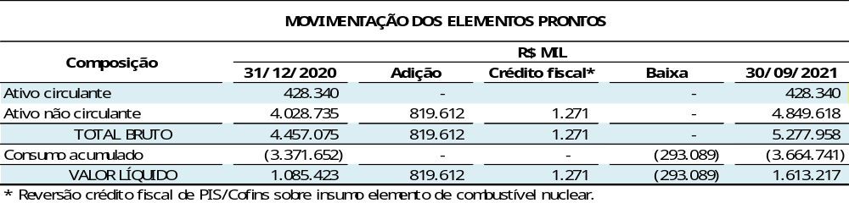

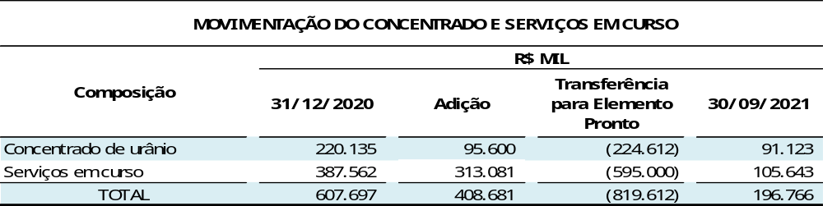

Em 22 de junho de 2020, conforme programação, foi iniciada a parada para manutenção e reabastecimento de combustível nuclear na Usina Angra 2, com duração inicial prevista de 22 (vinte e dois) dias. A cada reabastecimento, é substituído cerca de um terço dos elementos combustíveis do reator. Durante as inspeções realizadas nesta parada, foi detectada nos elementos combustíveis carregados no último ciclo de operação, uma oxidação superficial inesperada no revestimento dos tubos que contém as pastilhas de urânio enriquecido, o que requererá rigorosos testes de inspeções para uma avaliação deste evento.

Para viabilizar o retorno da operação da Usina Angra 2 no menor tempo possível e seguindo todos os protocolos de segurança, a ELETRONUCLEAR substituiu todos os 52 (cinquenta e dois) elementos combustíveis. A previsão de conclusão e elaboração do relatório final de inspeção desses elementos combustíveis é na primeira quinzena de novembro 2021. A substituição destes elementos combustíveis foi feita em parte por 24 (vinte e quatro) elementos combustíveis novos e que já estavam prontos para uso na Usina Angra 3 e 28 (vinte e oito) elementos combustíveis usados e que estavam armazenados na piscina de combustível usado - PCU de Angra 2. A Usina Angra 2, com 1.350 MW de capacidade instalada, foi reconectada ao Sistema Interligado Nacional - SIN em 17 de agosto de 2020.

Essa nova configuração de reabastecimento do núcleo do reator permitiu o funcionamento da Usina Angra 2 a uma capacidade de 90% para um ciclo aproximado de 9 (nove) meses, até a parada para manutenção e reabastecimento de combustível nuclear que foi finalizada em julho de 2021. Isso implicou no incremento de custo no estoque referente aos 24 (vinte e quatro) elementos combustíveis no montante de R$ 75.448, composto pela transferência de R$ 67.439 de adiantamento de imobilizado, R$ 127 de custo de transporte e provisão de 10% da etapa de fabricação no montante de R$ 7.882 que será desembolsado quando a etapa contratual for cumprida.

As medições das camadas de óxido foram concluídas em novembro de 2020 e os respectivos relatórios com os resultados foram entregues pela empresa contratada, Framatome, responsável pelo projeto da usina. O objetivo é determinar as causas da oxidação e verificar a viabilidade da utilização destes elementos combustíveis por mais ciclos operacionais conforme planejados.

Durante a parada de Angra 2 iniciada no dia 6 de junho de 2021, verificou-se que os elementos combustíveis do lote S carregados na última parada da usina, apresentavam oxidações semelhantes ao ocorrido nos elementos combustíveis do lote R. Dos 56 (cinquenta e seis) elementos combustíveis do lote S, 40 (quarenta) elementos foram carregados no núcleo após inspeção visual e medição da camada de óxido. Desta forma, 16 (dezesseis) elementos combustíveis do lote S foram armazenados na Piscina de Combustível Usado (PCU), os quais serão avaliados quanto ao retorno ao núcleo do reator de Angra 2.

A ELETRONUCLEAR, dando continuidade ao estudo do mecanismo de oxidação destes elementos combustíveis, decidiu recarregar 4 (quatro) elementos combustíveis menos oxidados dos 52 (cinquenta e dois) do lote R no ciclo 18, iniciado no dia 22 de julho de 2021. O nível de oxidação destes elementos combustíveis ao final do deste ciclo operacional determinará quantos e quais elementos combustíveis do lote R poderão ser utilizados por mais dois ciclos operacionais. E os 40 (quarenta) elementos de combustível nuclear do lote S serão avaliados ao final deste ciclo quanto a viabilidade de retorno ao núcleo do reator por mais ciclos operacionais. Reduzindo assim a quantidade de elementos combustíveis falhados.

No ciclo 18 foram utilizados 41 (quarenta e um) elementos combustíveis de Angra 3, implicando no incremento de custo no estoque no montante de R$ 128.890, composto pela transferência de R$ 118.744 de imobilizado e provisão de 10% da etapa de fabricação no montante de R$ 10.146 que será desembolsado quando a etapa contratual for cumprida.

Vale destacar que esses eventos, em nenhum momento, comprometeram a segurança e o desempenho da Usina Angra 2, que está em operação normal à 100% da potência nominal.

Após análise das coletas e dos resultados das medições, a Framatome enviou a versão preliminar do relatório da causa raiz do evento para comentários e emitirá a versão final na primeira quinzena de novembro de 2021. A ELETRONUCLEAR deverá encaminhar o relatório de causa raiz ao órgão licenciador, a Comissão Nacional de Energia Nuclear CNEN, ainda em 2021.

As demonstrações financeiras reportadas na data base de 30 de setembro de 2021 não contêm os efeitos da avaliação de viabilidade da utilização integral dos 68 (sessenta e oito) elementos combustíveis a serem ainda inspecionados.

NOTA 9 – ALMOXARIFADO

Em 30 de setembro de 2021, o saldo do almoxarifado é composto por materiais utilizados para consumo das Usinas, no montante de R$ 241.481 (R$ 165.067 em 31 de dezembro de 2020) no curto prazo, assim como, os adiantamentos efetuados a fornecedores para a aquisição dos correspondentes materiais, no montante de R$ 18.248 (R$ 18.239 em 31 de dezembro de 2020), totalizando R$ 259.729 (R$ 183.306 em 31 de dezembro de 2020).

NOTA 10 – OUTROS ATIVOS

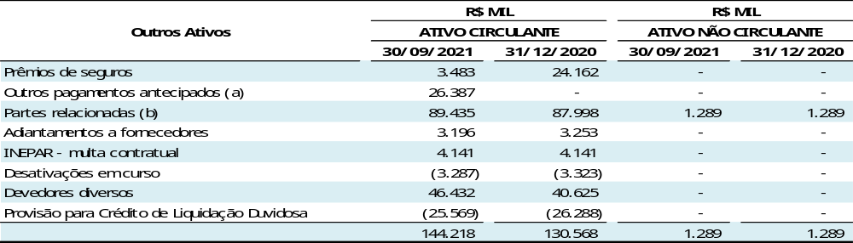
- Saldo composto por R$ 4.242 (IPTU) + R$ 22.145 (Antecipações mensais aos Fundos de Pensão até a emissão do laudo atuarial no final do ano onde será avaliado se houve déficit ou superávit no desempenho das fundações).

- Veja detalhes sobre as transações com partes relacionadas na nota 34.

NOTA 11 – TÍTULOS E VALORES MOBILIÁRIOS DE LONGO PRAZO

- FUNDO PARA O DESCOMISSIONAMENTO

O descomissionamento de usinas nucleares constitui-se de um conjunto de medidas tomadas para retirar de serviço, com segurança, uma instalação nuclear, reduzindo a radioatividade residual a níveis que permitam liberar o local para uso restrito ou irrestrito. Para permitir a inclusão, na ELETRONUCLEAR, dos custos a serem incorridos com o descomissionamento das Usinas Angra 1 e 2, foi constituído contabilmente uma obrigação para desmobilização de ativos, com base em estudos técnicos elaborados pela Companhia conforme nota 24.

De acordo com a determinação do Conselho Nacional de Política Energética - CNPE, as atribuições pelas atividades de instituir e viabilizar o fundo, para fazer face ao efetivo descomissionamento das Usinas nucleares Angra 1 e 2, ao final da vida útil econômica das referidas usinas, foram atribuídas à Eletrobras.

Em 15 de janeiro de 2008, a Eletrobras fixou as diretrizes para implementação do fundo financeiro, informando a conta corrente para os depósitos, as datas de recolhimentos, bem como os valores das quotas mensais a serem recolhidas no exercício de 2008.

Assim sendo, a ELETRONUCLEAR, em 20 de fevereiro de 2008, iniciou o processo de pagamento à Eletrobras para o devido recolhimento ao fundo financeiro para o descomissionamento.

Anualmente, a Eletrobras estabelece o montante a ser recolhido ao fundo financeiro do Banco do Brasil para o descomissionamento das Usinas Angra 1 e Angra 2, considerando como base de cálculo, a parcela considerada pela Aneel, na receita fixa das mencionadas usinas. O montante anual de depósito fixado para o exercício de 2021 foi R$ 186.781.

O mencionado fundo é mantido no Banco do Brasil, através de um fundo de investimento extra mercado de longo prazo, exclusivo para acumular os recursos destinados a custear as atividades de descomissionamento das Usinas Angra 1 e 2. A titularidade deste fundo pertence à Eletrobras conforme determinado pelo CNPE.

A seguir, demonstramos o detalhamento de carteira do mencionado fundo:

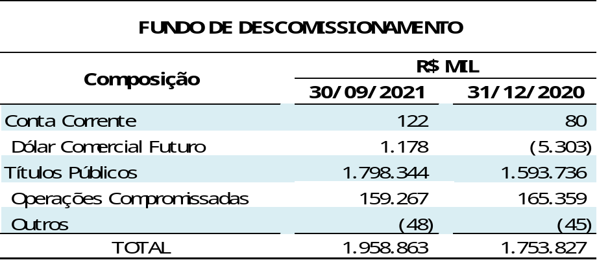

Mensalmente, a Eletrobras informa à ELETRONUCLEAR os rendimentos financeiros incorridos durante o período sobre as aplicações do fundo, com a devida tributação do Imposto de Renda Retido na Fonte – IRRF.

Em 30 de setembro de 2021, o fundo para descomissionamento, Títulos de Valores Mobiliários - TVM de longo prazo, apresenta ganho financeiro de R$ 57.800 (nota 32), (R$ 515.836 em 30 de setembro de 2020), em função da carteira do Fundo Financeiro do Banco do Brasil para descomissionamento conter título público vinculado à variação da moeda dólar norte-americano. Em 2021, foram aplicados R$ 148.035 no fundo para descomissionamento (R$ 140.086 referente aos recolhimentos mensais, R$ 7.949 referente aos recolhimentos adicionais) e foram retidos R$ 799 a título de IRRF sobre os rendimentos do Exercício de 2021.

Abaixo, apresentamos o quadro da composição do fundo para descomissionamento:

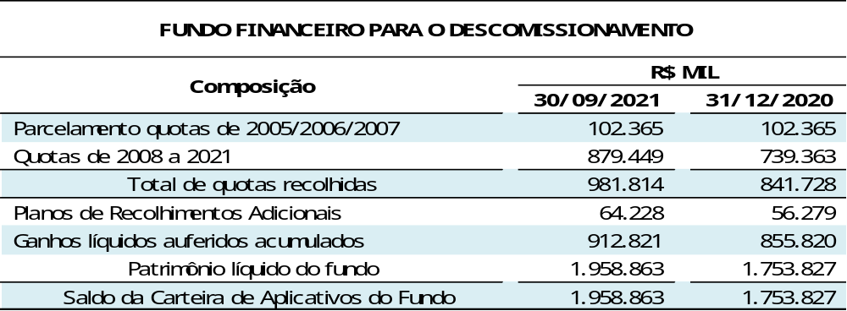

NOTA 12 – DEPÓSITOS VINCULADOS

a) Composição

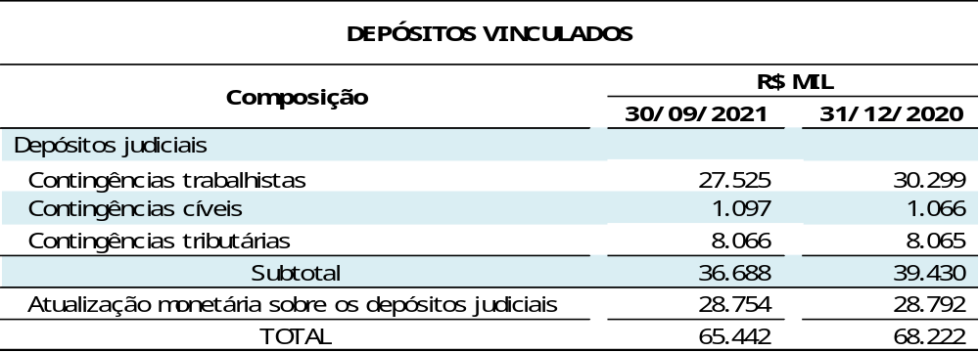

b) Movimentação

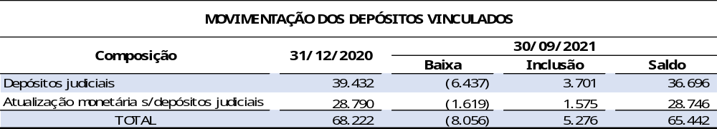

NOTA 13 – ATIVOS FISCAIS DIFERIDOS SOBRE PREJUÍZOS FISCAIS

A Companhia possui prejuízo fiscal no montante de R$ 1.018.802 (R$ 1.037.697 em 31 de dezembro de 2020) e base negativa de contribuição social no montante de R$ 1.201.982 (R$ 1.220.835 em 31 de dezembro de 2020).

Pela legislação tributária em vigor, o prejuízo fiscal e a base negativa da contribuição social sobre o lucro líquido - CSLL são compensáveis com lucros tributáveis futuros, até o limite de 30% do resultado tributável do exercício, sem prazo de prescrição.

A Companhia não reconhece impostos diferidos ativos sobre prejuízos fiscais e base negativa, por não apresentar um histórico de resultados positivos seguidos nos três últimos anos e não ter expectativa de reverter a situação em curto prazo.

O cálculo da taxa efetiva de imposto de renda, contribuição social e a composição dos tributos diferidos passivos encontram-se detalhados nas notas 18 e 33.

NOTA 14 – IMOBILIZADO

Os bens e instalações utilizados na produção são vinculados ao serviço público de energia elétrica, não podendo ser retirados, alienados, cedidos ou dados em garantia hipotecária, sem a prévia e expressa autorização do Órgão Regulador, segundo a legislação federal vigente.

Os imobilizados em serviço são depreciados a taxa média anual de 3,26%.

- Composição do saldo do imobilizado

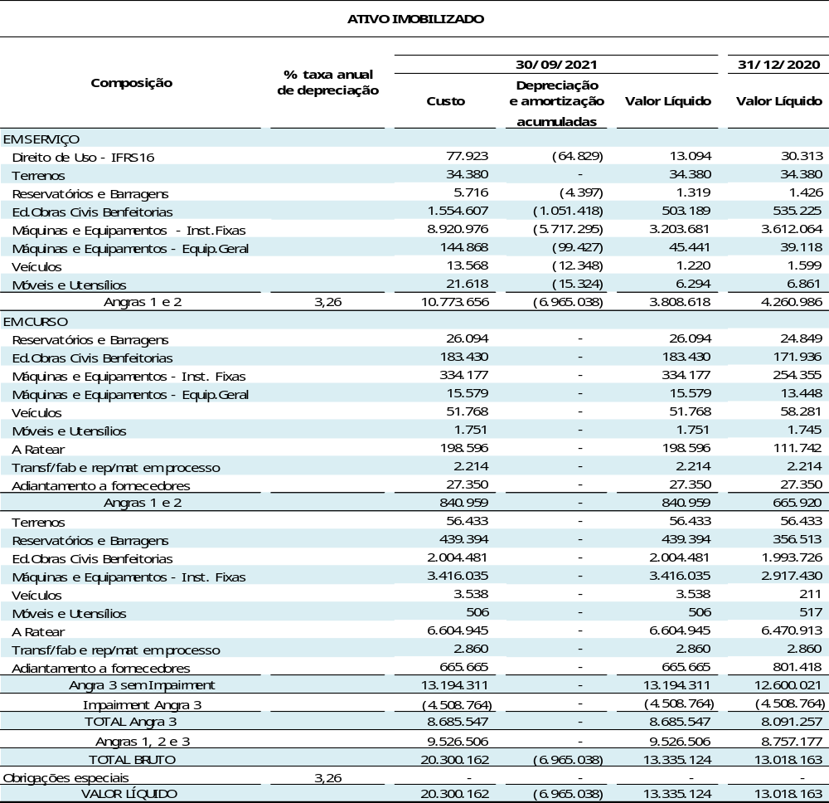

- Movimentação do imobilizado

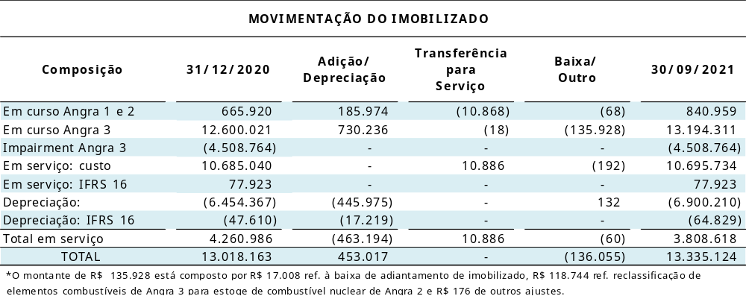

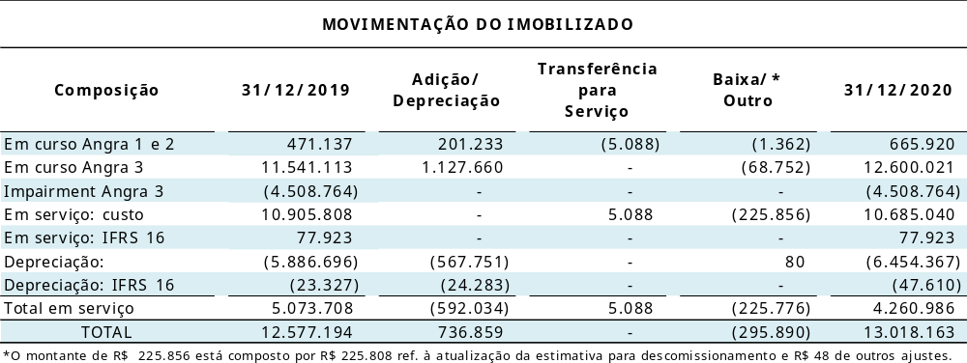

c) Valor recuperável dos ativos de longo prazo

A Companhia estimou o valor recuperável de seus ativos de longo prazo em 31 de dezembro de 2020 com base em valor em uso, tendo em vista não haver mercado ativo para a infraestrutura. O valor em uso é avaliado com base no valor presente do fluxo de caixa futuro estimado.

Os valores alocados às premissas representam a avaliação da administração da Companhia sobre as tendências futuras do setor elétrico e são baseadas tanto em fontes externas de informações, como também dados históricos. O fluxo de caixa foi projetado com base no resultado operacional e projeções da Companhia até o término da concessão.

A Companhia não identificou indicadores de impairment no terceiro trimestre de 2021.

c.1) Crescimento orgânico compatível com os dados históricos e reajustes tarifários contratuais de inflação.

c.2) Taxa de desconto

Taxa de desconto (antes dos impostos) para as Usinas Angra 1 e 2 - foi utilizada a taxa específica para o segmento de geração de 6,11%, obtida através de metodologia usualmente aplicada pelo mercado. A Companhia efetuou o monitoramento das unidades geradoras de caixa Angra 1 e 2 e não identificou a necessidade de aplicação de teste de impairment em 31 de dezembro de 2020.

Para a Usina Angra 3, em função das características peculiares de financiamento, a taxa de desconto foi calculada considerando a estrutura de capital específica do projeto, o que resultou na taxa de desconto para a base dezembro de 2020 de 6,79% (6,52% em dezembro de 2019). Nesses cálculos foram utilizados parâmetros conforme Informação Técnica do Departamento de Planejamento Econômico-financeiro da Eletrobras nº 002/2021 de 22 de fevereiro de 2021.

c.3 ) Impairment

O resultado do teste de Impairment referente ao empreendimento Angra 3 na data base de 31 de dezembro de 2020, não revelou a necessidade de alteração nas provisões já constituídas, no valor de R$ 4.508.764 em 31 de dezembro de 2020.

As principais premissas e julgamentos que impactaram o resultado do teste realizado na base dezembro de 2020 estão a seguir resumidos: (i) atualização do orçamento de Capital Expenditure - CAPEX do projeto, que registrou crescimento impactado pelo fim do RENUCLEAR, (ii) pela forte apreciação do Euro em relação ao Real e a inserção da estimativa de aquisição de novos elementos combustíveis para a carga inicial, que foram utilizados em Angra 2; (iii) utilização de tarifa de energia estimada que considera os parâmetros especificados na Lei nº 14.120/21 que garantiu ao projeto uma tarifa que garanta a sua viabilidade econômico-financeira; (iv) alteração na taxa de desconto de 6,79%.

Não foram identificados, ao longo do terceiro trimestre de 2021, indicadores de deterioração das premissas adotadas no teste de impairment realizado para a data de 31 de dezembro de 2020. Um novo teste deverá ser realizado em conexão com a elaboração das demonstrações financeiras do exercício a findar em 31 de dezembro de 2021

c.4) Tarifa

A receita calculada para o teste de impairment na data base de dezembro de 2020, teve como premissa a tarifa estimada de energia estimada que considera os parâmetros especificados na Lei nº 14.120/21, que garantiu ao projeto uma tarifa que garanta a sua viabilidade econômico-financeira. O novo preço da tarifa de referência para a energia proveniente da Usina Angra 3, atualizado a preços de dezembro de 2020 e utilizado para fins de teste de impairment foi de R$ 692,17/MWh.

d) Licenciamento das Usinas Angra 1 e 2

As usinas nucleares são submetidas a dois processos de licenciamento: Licenciamento Ambiental, de competência do Instituto Brasileiro de Meio Ambiente e dos Recursos Naturais Renováveis - Ibama e Licenciamento Nuclear, conduzido pela Comissão Nacional de Energia Nuclear - CNEN

Atualmente, a Usina Angra 1 possui a Autorização para Operação Permanente - AOP, emitida pela CNEN em 1994 e renovada por 14 anos, pelo Ofício CNEN n° 124/2010 – CGRC/CNEN de 09 de agosto de 2010. A Usina Angra 2 possui a Autorização para Operação Permanente - AOP, concedida pela Resolução CNEN n.º 106/2011, válida por 30 anos a partir de 15 de junho de 2011.

Em 12 de março de 2014, o Ibama emitiu a Licença de Operação nº 1217/2014, que autorizou a operação das Usinas Angra 1 e 2, válida por 10 anos.

e) Interpretação Técnica ICPC 12 – Mudanças em Passivos

A Interpretação Técnica ICPC 12 - Mudanças em Passivos por Desativação, Restauração e Outros Passivos Similares determina que mudanças na mensuração de passivos por desativação que resultem da alteração nas estimativas de valor ou período de fluxo de desembolso de recursos ou da alteração de taxa de desconto aplicada no ajuste a valor presente desse passivo, devem ser adicionadas ao (reduzidas do) ativo correspondente (nota 24).

f) Pronunciamento Técnico CPC 27 – Sobressalentes no Imobilizado

A Companhia mantém em seu estoque uma gama de material de valor compatível às necessidades específicas de cada uma de suas usinas, devido às características próprias e individuais dos projetos. Trata-se de componentes e respectivos sobressalentes de fabricação restrita, de disponibilidade reduzida e, na sua quase totalidade, adquirida do exterior, necessários de modo a garantir a performance e fluxo contínuo de operação.

- Empreendimento Angra 3

Em 01 de março de 2021, o texto da MP 998/20 foi sancionado pelo Sr. Presidente da República e convertida na Lei 14.120/2021. A Lei estabelece um marco legal para diversas questões relacionadas ao empreendimento, dando segurança jurídica para que a ELETRONUCLEAR possa investir na retomada da usina. A lei estabelece novos parâmetros para outorga da usina, além da autorização para celebração de um novo Contrato de Energia de Reserva - CER e, principalmente, definindo que o preço de venda da energia deverá garantir a viabilidade econômico-financeira do projeto.

Tal medida representa o avanço do processo de retomada do empreendimento de Angra 3, principalmente no sentido de garantir o equilíbrio econômico-financeiro do projeto, considerando que os eventos que representaram aumento no CAPEX do projeto deverão ser refletidos no cálculo da tarifa, conforme marco legal. Além disso, os aportes de recursos pela sua holding e a implementação do Plano de Aceleração da Linha Crítica do empreendimento buscam garantir a manutenção do cronograma de início de operação de Angra 3 para novembro de 2026.

NOTA 15 – INTANGÍVEL

O ativo intangível da Companhia compõe-se, basicamente: da aquisição de licença de uso do software do seu sistema corporativo central, denominado SAP R/3, e de outros softwares aplicativos de uso específico e geral, de valores substanciais, estando os mesmos registrados pelo custo de aquisição.

Os intangíveis em serviço são amortizados a taxa anual de 20%.

A movimentação do ativo intangível está assim constituída:

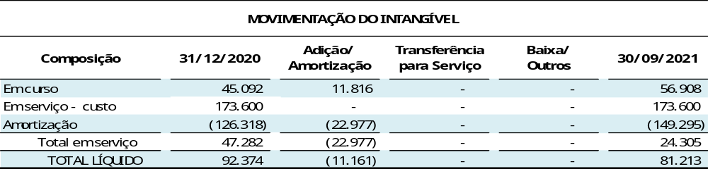

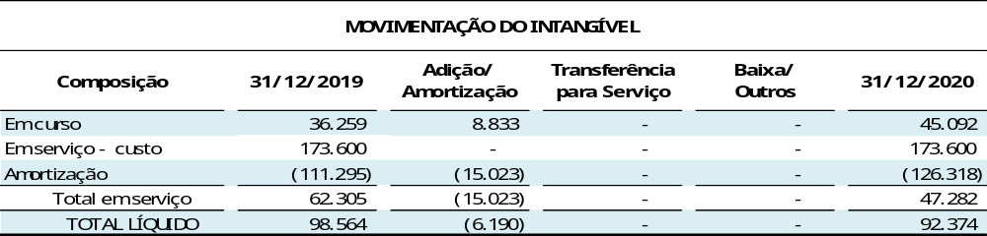

16 – FORNECEDORES

O saldo de fornecedores está composto de contas a pagar a empresas que fornecem materiais para o estoque do almoxarifado da operação, concentrado de urânio e serviços para o estoque de combustível nuclear e para aplicação direta no investimento e nas atividades estruturais da ELETRONUCLEAR.

Abaixo, quadro com a composição da dívida com fornecedores:

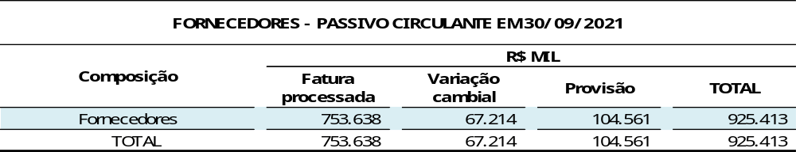

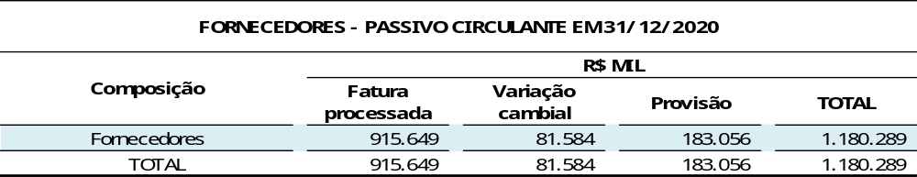

O recebimento da receita própria da companhia sem inadimplência, bem como os aportes financeiros oriundos da terceira e quarta tranches do Contrato nº ECF 3387/20, recebidos em 26 de março de 2021 e 13 de setembro de 2021 (NOTA 25), permitiram a redução do saldo de fornecedores pendentes de pagamento. Ao longo do ano de 2021, foram efetuados os pagamentos de faturas processadas em aberto em dezembro 2020 no montante de R$ 549.002; principalmente de faturamentos de combustível nuclear, serviços e material importado para Angra 3 e tributos sobre importações. Além disso, no movimento das faturas processadas, houve o acréscimo líquido de R$ 386.991 em faturas em função da aquisição de materiais e contratação de serviços diversos.

O saldo da variação cambial sobre faturas processadas em moeda estrangeira, na composição da obrigação com fornecedores, reduziu em consequência da quitação de partidas processadas em aberto; e o saldo de provisão reduziu em função de baixa para registro da fatura correspondente.

NOTA 17 – EMPRÉSTIMOS E FINANCIAMENTOS

As principais informações a respeito dos empréstimos e financiamentos são:

Aplicações nas Usinas Angra 1 e Angra 2

Trata-se de financiamentos captados com a Eletrobras para diversas etapas de melhoramentos da Usina Angra 1, para a troca dos geradores de vapor, a troca da tampa do vaso de pressão do reator e para o capital de giro da Companhia.

Em garantia dos compromissos assumidos com a Eletrobras, a ELETRONUCLEAR vinculou sua receita própria, oriunda das Usinas Angra 1 e Angra 2, aos débitos previstos nos financiamentos. Tal vinculação está suportada por procurações outorgadas por instrumento público para que, em caso de inadimplência, possa receber diretamente os valores em atraso.

Aplicações na Usina Angra 3

Trata-se de financiamentos captados com a Eletrobras com abertura de recursos da Reserva Global de Reversão – RGR; com o Banco Nacional de Desenvolvimento Econômico e Social – BNDES e com a Caixa Econômica Federal – CEF destinados à implantação da Usina Angra 3.

Em garantia dos compromissos assumidos com o contrato do BNDES citado, a ELETRONUCLEAR constituiu uma cessão fiduciária em favor do BNDES, em caráter irrevogável e irretratável, até o final da liquidação de todas as obrigações deste contrato, decorrentes da venda de energia produzida pela Usina Angra 3.

Originalmente, o Contrato nº 10.2.2032.1 previa o início das amortizações do principal da dívida em 30 de julho de 2016. Em virtude de renegociações realizadas entre BNDES e ELETRONUCLEAR, foram realizados dois aditamentos contratuais que prorrogaram a data de início de amortização. Por conta destas renegociações, a ELETRONUCLEAR foi obrigada a pagar uma Comissão de Renegociação por cada uma destes aditamentos, no valor de 0,5% do saldo devedor. O montante em débito, acrescido de IOF foi incorporado ao saldo devedor do contrato original, na forma dos Subcréditos C e D, com prazo de pagamento de 54 parcelas, após um prazo de carência de 6 meses. O Subcrédito C começou a ser amortizado em 15 de fevereiro de 2017, enquanto o Subcrédito D teve sua amortização iniciada em 16 de novembro de 2017.

Em 16 de outubro de 2017, a ELETRONUCLEAR iniciou a amortização do principal e passou a realizar o pagamento de 100% dos encargos dos Subcréditos A e B relativos ao contrato nº 10.2.2032.1, celebrado com o BNDES para investimentos no empreendimento de Angra 3.

Em 06 de julho de 2018, a ELETRONUCLEAR iniciou a amortização do Contrato nº 0410.351-27/2013 da CEF com o pagamento da primeira prestação no valor de R$ 24.741.

Em 13 de janeiro de 2021, foi assinado o Termo Aditivo nº 8 ao Contrato de Financiamento Mediante Abertura de Crédito nº 10.2.2032.1, firmado entre o BNDES e a ELETRONUCLEAR, tendo a Eletrobras como interveniente, formalizando a prorrogação do prazo limite para o cumprimento da obrigação de preenchimento integral da Conta Reserva, conforme previsto nos Parágrafos Primeiro, Terceiro e Quarto, da Cláusula Sétima (Garantia da Operação) para a data de 15 de junho de 2022, com o valor equivalente à soma das últimas 3 (três) prestações vencidas de amortização, juros e demais acessórios. Em 14 de janeiro de 2021, foi assinado o Termo Aditivo nº 3 ao Contrato de Cessão Fiduciária, firmado entre ELETRONUCLEAR, BNDES e Banco do Brasil, versando também sobre a prorrogação do prazo para o preenchimento da Conta Reserva.

Reestruturação do Serviço da Dívida

Em 15 de junho de 2020, a Eletrobras aprovou, por meio da Resolução nº RES-351/2020 de sua Diretoria Executiva, a capitalização dos contratos ECR-286/14, ECF-3278/15, ECF-3284/16, ECF-3341/17, ECF-3347/17, ECF-3367/18 e ECF-3370/18 e 3374/19. Em 25 de junho, o Conselho de Administração da Eletrobras, por meio da Deliberação nº DEL-106/2020, ratificou a decisão da Diretoria Executiva e aprovou a capitalização dos referidos contratos.

Em 15 de julho 2020, a Eletrobras solicitou ao Ministério de Minas e Energia - MME as providências necessárias para o encaminhamento do processo de aumento de capital da ELETRONUCLEAR, por conta da capitalização de instrumentos de dívida firmados com a sua holding Eletrobras, assim como pela integralização dos contratos de Adiantamento para Futuro Aumento de Capital - AFAC, à Procuradoria Geral do Ministério da Fazenda - PGNF e à Secretaria de Coordenação e Governança das Empresas Estatais - SEST no sentido de obter parecer autorizando o voto da Eletrobras na Assembleia Geral Extraordinária - AGE a ser convocada pela ELETRONUCLEAR para a efetivação da integralização do capital social da Companhia.

Após manifestação favorável da Procuradoria-Geral da Fazenda Pública - PGFN e da Secretaria de Coordenação e Governança das Empresas Estatais - SEST em relação ao aumento de capital da ELETRONUCLEAR; em 23 de setembro de 2020, houve aprovação nas instâncias de governança da ELETRONUCLEAR aprovando a convocação de Assembleia Geral Extraordinária – AGE, em cumprimento ao Estatuto Social da ELETRONUCLEAR, para a deliberação da integralização de capital aprovada.

Em 21 de outubro de 2020, foi realizada a 99ª Assembleia Geral Extraordinária - AGE da ELETRONUCLEAR, na qual foi deliberada a aprovação do aumento do Capital Social da Companhia no valor de R$ 1.885.778, com a emissão de 22.081.709.937 ações, distribuídas entre 17.256.190.448 ações ordinárias com direito a voto e 4.825.519.489 ações preferenciais sem direito a voto, mediante a conversão de créditos de Adiantamentos para Futuro Aumento de Capital - AFAC no valor de R$ 850.000 , assim como a conversão de créditos dos 8 (oito) contratos de financiamentos no montante de R$ 1.035.778, ambos pertencentes à Eletrobras Centrais Elétricas Eletrobras S.A. Foi aprovada, ainda, a alteração do caput do artigo 8º, do Estatuto Social da ELETRONUCLEAR, compatibilizando-o com este aumento de Capital Social.

Confissão de Dívida

Em 30 de outubro de 2019, foi celebrado pela ELETRONUCLEAR e por Furnas Centrais Elétricas S.A. o Instrumento Particular de Confissão de Dívida e Outras Avenças – 001/2019, por meio do qual as duas partes reconhecem a existência de créditos pendentes uma com a outra, que após compensação dos valores somam um crédito líquido em favor de Furnas no montante de R$ 122.560, atualizado à data de 31 de dezembro de 2012. Este montante devido pela ELETRONUCLEAR, atualizado em 31 de dezembro 2018, totalizava R$ 246.142.

Desta forma, conforme as condições firmadas pelas duas partes no Instrumento firmado, a ELETRONUCLEAR obriga-se a pagar o saldo atualizado pelo Índice Nacional de Preços ao Consumidor Amplo - IPCA, da dívida reconhecida em 96 (noventa e seis) parcelas iguais e sucessivas, pelo Sistema de Amortização Constante – SAC, contados a partir da expiração dos 24 (vinte e quatro) meses de carência do principal, que possui início a partir do mês subsequente à assinatura do referido Instrumento de Confissão de Dívida.

A partir da assinatura do referido contrato, sobre o saldo devedor atualizado mensalmente pelo IPCA, incidem taxa de juros nominal de 7,83% a.a. e uma taxa de administração de 0,5% a.a., ambos calculados pro rata temporis.
- Quadro dos financiamentos e empréstimos

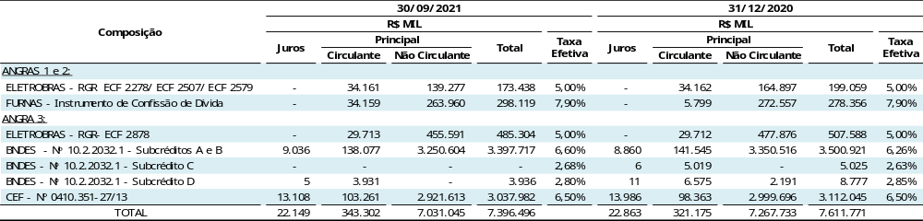

- Quadro das mutações dos financiamentos e empréstimos

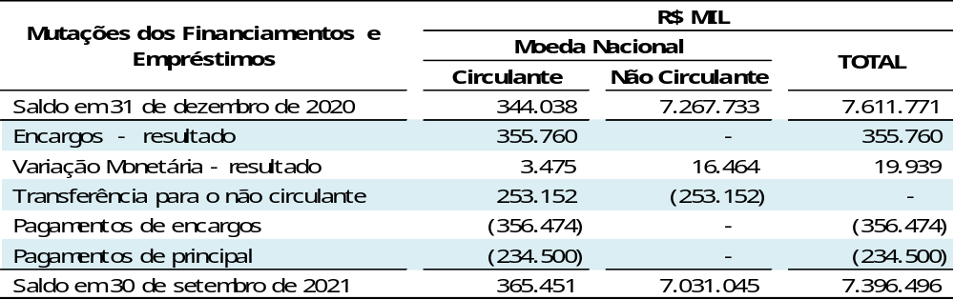

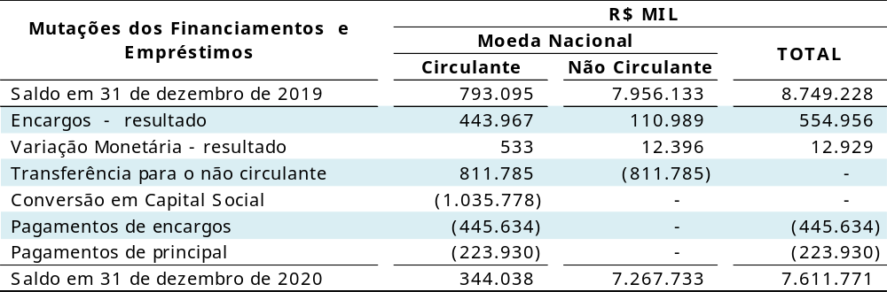

- Dívida total com seus vencimentos programados

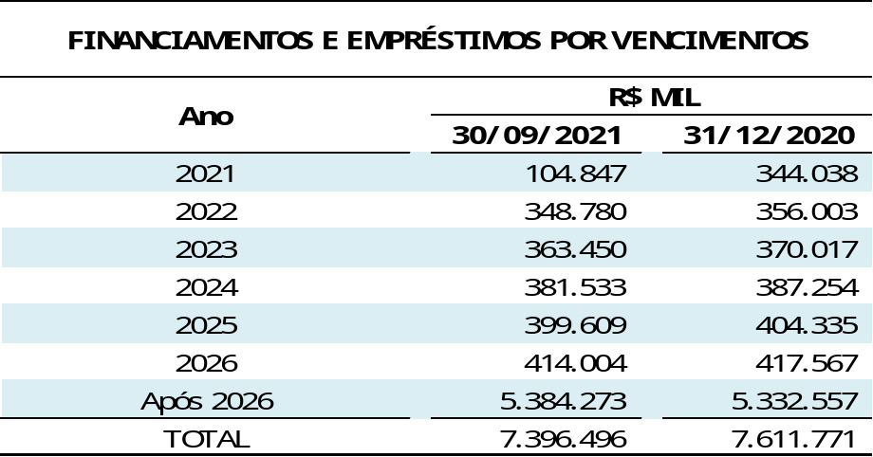

NOTA 18 – IMPOSTOS E CONTRIBUIÇÕES SOCIAIS – PASSIVO

A seguir, a composição das obrigações com impostos e contribuições sociais que se apresentam consignados no passivo circulante e não circulante e que compõem as obrigações correntes, na sua totalidade, a vencer e sem registro de qualquer inadimplência e os passivos fiscais diferidos.

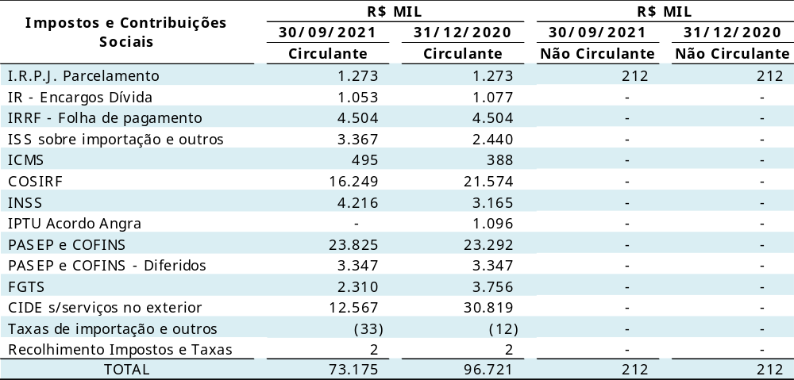

A Companhia constitui IRPJ e CSLL Diferidos sobre outros resultados abrangentes, ajustes relativos à adoção da Lei 11.638, bem como sobre diferenças temporárias que, em setembro/2021, geraram uma posição líquida Ativa de IRPJ e CSLL diferidos no montante total de R$ 2.322.010 (R$ 2.190.281 em 2020), contabilizados no Ativo Não Circulante. Todavia, em respeito ao estabelecido pelo CPC 32, foram registradas contas retificadoras, no mesmo montante, também no Ativo Não Circulante, de forma que o citado Ativo Diferido estivesse limitado ao montante do Passivo Diferido de IRPJ e CSLL.

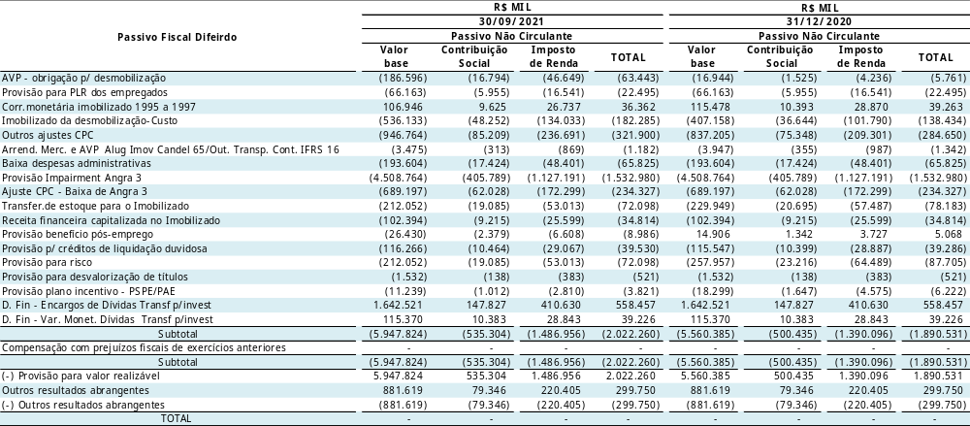

NOTA 19 – OBRIGAÇÕES ESTIMADAS

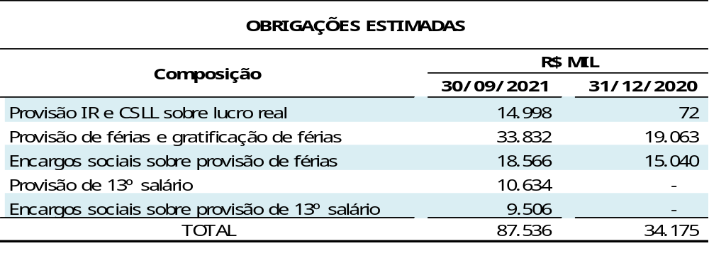

NOTA 20 – ENCARGOS SETORIAIS

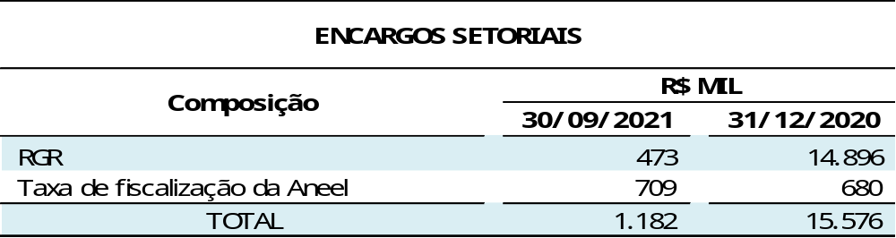

NOTA 21 – BENEFÍCIOS PÓS-EMPREGO

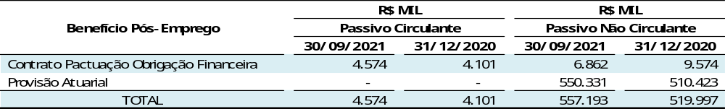

Em 30 de setembro de 2021, não ocorreram alterações na natureza e nas condições dos planos de benefícios à aposentadoria em relação ao descrito na nota 21 das demonstrações financeiras da Companhia do exercício findo em 31 de dezembro de 2020.

a) Movimentação das obrigações de benefícios de aposentadoria

O estudo atuarial, em consonância com o CPC 33, efetuado por atuário independente para a data base de 31 de dezembro de 2020, apresentou passivo de R$ 524.098. O referido estudo atuarial será revisado em 31 de dezembro de 2021. A movimentação das obrigações dos benefícios de aposentadoria com base nas estimativas para 2020 pode ser assim demonstrada:

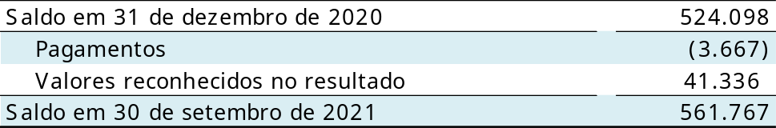

NOTA 22 – PROVISÃO PARA PLANOS DE INCENTIVO DE DESLIGAMENTO

A Companhia instituiu, em fevereiro de 2014, o Plano de Sucessão Programada dos Empregados – PSPE conforme aprovado na 282ª reunião do Conselho de Administração da ELETRONUCLEAR de 19 de dezembro de 2012, com o início das adesões em março de 2014 e término em abril de 2014. Ocorreram 341 desligamentos até 31 de dezembro de 2014, 277 até 31 até dezembro de 2015, 1 em fevereiro de 2016, e o último em maio de 2016. O incentivo de desligamento PSPE incluiu uma indenização financeira no momento do desligamento e garantia de continuidade no plano de saúde da Companhia pelo período de 5 anos, incluindo os respectivos dependentes.

Em 2017, o Plano de Aposentadoria Extraordinária – PAE foi aprovado pela Diretoria Executiva na 1352ª reunião realizada em 23 de maio de 2017 e pelo Conselho de Administração da ELETRONUCLEAR na 360ª reunião realizada em 25 de maio de 2017, com início das adesões para maio de 2017 e término em 31 de julho de 2017. Ocorreram 185 desligamentos entre julho de 2017 e dezembro 2017. O incentivo de desligamento PAE incluiu uma indenização financeira no momento do desligamento e garantia de continuidade no plano de saúde da Companhia pelo período de 5 anos, incluindo os respectivos dependentes.

O Plano de Demissão Consensual – PDC foi aprovado pelo Conselho de Administração na 374ª reunião realizada em 23 de março de 2018, com período de adesão entre 26/03/2018 e 27/04/2018. Os desligamentos, que se iniciaram em 04 de junho de 2018, foram efetuados até 14 de dezembro de 2018.O incentivo de desligamento PDC incluiu uma indenização financeira no momento do desligamento e garantia de continuidade no plano de saúde da Companhia pelo período de 5 anos, incluindo os respectivos dependentes.

A ELETRONUCLEAR reconheceu a baixa de provisão de R$ 7.060 referente ao plano de incentivo de desligamento dos funcionários, permanecendo o saldo da provisão em 30 de setembro de 2021 de R$ 11.239 - (R$ 18.299 em 31 de dezembro de 2020).

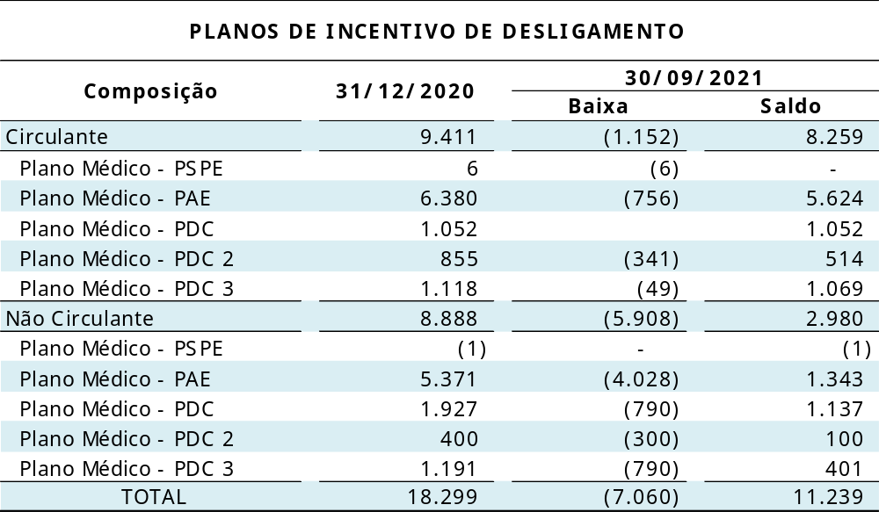

NOTA 23 – PROVISÕES PARA RISCOS

A Companhia, amparada pela sua Procuradoria Jurídica, mantém o registro no passivo não circulante, de provisões para contingências judiciais que atendem os critérios de reconhecimento apresentados no CPC 25 – Provisões, Passivos Contingentes e Ativos Contingentes conforme quadro abaixo:

- Composição

Os depósitos judiciais apresentados no quadro abaixo são apenas aqueles vinculados às contingências de perda provável. Os demais depósitos judiciais da Companhia estão divulgados na Nota 12.

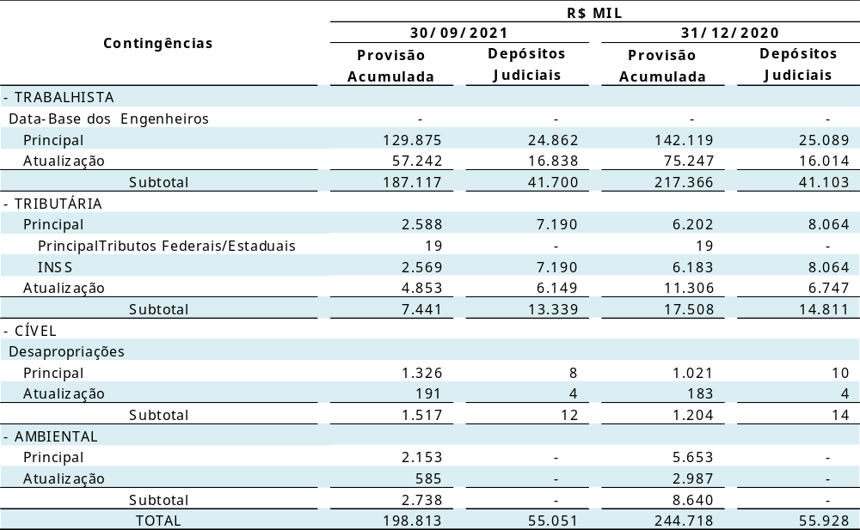

Os depósitos judiciais apresentados no quadro acima são apenas aqueles vinculados às contingências de perda provável. Os demais depósitos judiciais da Companhia estão divulgados na Nota 12.

Os processos judiciais, avaliados como de perda possível, movidos contra a Companhia e, portanto, não provisionados, montam R$ 1.179.188 atualizados em 30 de setembro 2021 (R$ 1.647.034 em 31 de dezembro de 2020), sendo R$ 650.734 de processos de natureza trabalhista (R$ 984.771 em 31 de dezembro de 2020), R$ 658 de ações tributárias (R$ 122.357 em 31 de dezembro de 2020), R$ 248.089 de ações cíveis (R$ 299.717 em 31 de dezembro de 2020) e R$ 279.707 de ações ambientais (R$ 240.009 em 31 de dezembro de 2020).

Na movimentação dos processos de prognóstico possível destacam-se as alterações de prognóstico do processo de natureza tributária nº 0003767-29.2009.8.19.0001, movido pelo Estado do Rio de Janeiro, no montante de atualizado de R$ 121.570 que passou a ser considerado com prognóstico de perda remota e as dos processos de natureza trabalhista nº 0010786-77.2015.5.08.0116, nº 0010787-62.2015.5.08.0116 e nº 0010788-47.2015.5.08.0116, totalizando o montante atualizado de R$ 350.217 que também passaram a ser considerados com prognóstico de perda remota.

Dentre as ações de causas prováveis e possíveis, e, que apresentam valores avaliados com perda superiores a 1,33% da Receita Operacional Líquida (até setembro de 2021), ou seja, acima de R$ 27.159, destacam-se:

a) Ação Trabalhista n. 0064500-25.1989.5.01.0029
Instância /Juízo |  | [1ª] Instância - [29ª] Vara do Trabalho da Capital do Rio de Janeiro
Partes |  | Sindicato do Engenheiros do Estado do RJ – SENGE (Substituindo cerca de 245 empregados e ex-empregados) x ELETRONUCLEAR (Reclamada)
Valores, bens ou direitos envolvidos |  | R$ 611.730
Objeto: |  | URP/1989 – Plano Econômico. A controvérsia principal do processo reside na interpretação da coisa julgada que delimitou o pagamento do índice da URP apenas do mês de fevereiro de 1989. Contudo, em fase de liquidação a outra parte alegou que deve ser aplicado o índice de 26,05% mês a mês até sua incorporação na remuneração dos substituídos ou até sua demissão. Há possibilidade de ter decisão judicial homologando o valor histórico de R$ 359.671, calculado pelo perito judicial em 2014. Ressalte-se que a Advocacia Geral da União – AGU ingressou nos autos. A AGU tem tese jurídica que se alinha à defesa da ELETRONUCLEAR, ao explicitar que: [1] a decisão em fase de liquidação/execução que estabelece direito à incorporação da URP/1989 na remuneração dos substituídos ofende a decisão já transitada em julgado; [2] o valor exigido com base na decisão transitada em julgado, ou seja, o pagamento da URP relativa apenas ao mês de fevereiro de 1989, já foi adimplido, por conta da existência de Acordo Coletivo pactuado em 1989, entre as partes da presente ação judicial, cujo conteúdo trata especificadamente da quitação da URP/1989. No momento há laudo emitido pelo perito do Juízo. Em 24.11.2017 foi publicada decisão judicial para as partes se manifestarem em relação ao laudo pericial que respondeu os quesitos apresentados pela Companhia. Nesse laudo o Perito do Juízo, por amostragem, destacou que os valores indicados no acordo coletivo especifico da URP de fevereiro de 1989 foram pagos. A última decisão publicada em diário oficial é a do dia 16.03.2018, destinada à parte autora (SENGE) para que oferte manifestação em relação a petição apresentada pela parte Ré. Há outros andamentos processuais que constam no sítio eletrônico do Tribunal Regional do Trabalho da 1ª Região, são eles: [1] autos enviados à contadoria da Vara; [2] homologada a liquidação; [3] petição da União Federal; [4] petição do Senge com impugnação aos cálculos, todos atos processuais aos quais a Companhia ainda não foi intimada para tomar ciência. Em 29 de janeiro de 2019 foi publicada decisão para a Companhia pagar o débito ou ofertar defesa, o que inaugurou a fase de execução do processo. De toda forma, na decisão a Companhia foi isentada de ofertar bens à penhora para ajuizar eventual defesa. Em 19.07.19, foi publicada decisão para a Companhia pagar honorários do perito do Juízo, o que já foi realizado. Em 04/12/2019 foram opostos embargos de declaração pela ELETRONUCLEAR. Em 19/08/2021, houve a migração para o processo eletrônico, com a intimação da ELETRONUCLEAR para juntar as principais peças dos autos físicos que totalizam 48 volumes. Após, foram julgados e rejeitados os declaratórios da empresa (opostos em 2019). Na sequência, a ELETRONUCLEAR interpôs embargos à execução, ainda pendente de julgamento.
Expectativa de Perda |  | Possível
 | b) Ação Cível n. 0022780-32.2018.4.02.5101
 | Instância /Juízo | [1ª] Instância – [10ª] Vara Federal - RJ
 | Partes | Andrade Gutierrez S.A.
 | Valores, bens ou direitos envolvidos | Valor atualizado: R$ 165.401
 | Objeto: | Trata-se de ação declaratória e condenatória, para (i) reestabelecimento do equilíbrio econômico-financeiro e recomposição de prejuízos, impedindo-se o enriquecimento ilícito da ELETRONUCLEAR; (ii) revogação da decisão que declarou a nulidade do Contrato e seus aditamentos; (iii) reconhecimento de rescisão contratual por inadimplemento da ELETRONUCLEAR; (iv) cobrança dos serviços prestados pela AG e não pagos pela ELETRONUCLEAR.  Contestação apresentada pela ELETRONUCLEAR em 16.05.18. Réplica pela AG em 10.08.18.  Despacho do juiz determinando às partes que especifiquem as provas a serem produzidas. Em 07.01.2020, o juiz proferiu despacho determinando a suspensão do processo até a decisão final da ação de ressarcimento proposta pela ELETRONUCLEAR em face da Andrade Gutierrez. Em 27.01.2020, a Andrade ofereceu embargos de declaração requerendo o acolhimento do seu recurso para que a ação movida pela ELETRONUCLEAR em face da AG seja suspensa alegando que a ação que move contra a ELETRONUCLEAR é prejudicial àquela. Em 17.12.2020: Despacho Saneador. Determinação de prova pericial.
 | Expectativa de Perda | Possível
 | c) Ação Ambiental n. 5000837-67.2020.4.02.5111
 | Instância /Juízo | 1ª Vara Federal de Angra dos Reis
 | Partes | Ministério Público Federal de Guarulho/Mogi x ELETRONUCLEAR (Reclamada)
 | Valores, bens ou direitos envolvidos | R$ 30.168
 | Objeto: | ACP proposta pelo MPF em face da ELETRONUCLEAR e IBAMA, alegando descumprimento das condicionantes socioambientais da LP e da LI de Angra 3 e objetivando a anulação/não concessão de novas licenças de instalação e operação até que todas as condicionantes da LP sejam cumpridas. O juízo da 1ª Vara Federal de Angra dos Reis vem marcando audiências periódicas para se inteirar das providências tomadas pela ELETRONUCLEAR e pelo IBAMA quanto às condicionantes, com vistas à celebração de um acordo judicial. A próxima audiência está marcada para 25/11/2021. Ainda não há decisão.
 | Expectativa de Perda | Possível

d) Ação Ambiental n. 5000859-28.2020.4.01.5111
Instância /Juízo
Partes | MPF- Ministério Público Federal
Valores, bens ou direitos envolvidos | Valor atualizado: R$ 240.601
Objeto: | ACP proposta pelo Ministério Público Federal em face da ELETRONUCLEAR, COMISSÃO NACIONAL DE ENERGIA NUCLEAR- CNEN e INSTITUTO BRASILEIRO DO MEIO AMBIENTE E DOS RECURSOS NATURAIS RENOVÁVEIS - IBAMA objetivando a declaração de nulidade das licenças concedidas à 1ª RÉ para o desenvolvimento da UNIDADE DE ARMAZENAMENTO COMPLEMENTAR A SECO - UAS da Central Nuclear Almirante Álvaro Alberto – CNAAA.  Em 21.01.2021: Apresentação de contestação pela ELETRONUCLEAR. Realizada audiência em 03.02.2021, sem acordo. Em 18.02.2021, a liminar que impedia a transferência dos elementos combustíveis usados para a UAS foi revogada. Em primeira instância, os autos foram encaminhados para saneamento. Em segunda instância, houve a apresentação de agravo de instrumento contra a decisão de revogação da liminar por associação ambiental. Em 23.04.2021, o recurso foi respondido pela ELETRONUCLEAR.
Expectativa de Perda | Possível

Os processos de contingência ativa com expectativa de ganho provável para retorno de caixa à ELETRONUCLEAR referentes a processos tributários federais e outros de natureza cível, e não reconhecidos nas demonstrações financeiras, apresentam o montante de R$ 768.

b) Movimentação

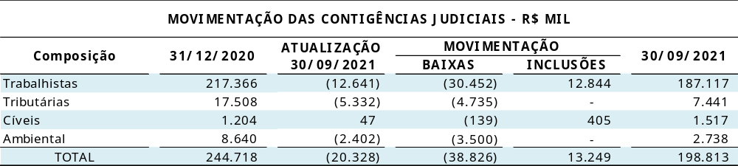

NOTA 24 – OBRIGAÇÃO PARA DESMOBILIZAÇÃO DE ATIVOS

24.1 Descomissionamento

O descomissionamento pode ser entendido como um conjunto de medidas tomadas para retirar de serviço, com segurança, uma instalação nuclear, reduzindo a radioatividade residual a níveis que permitam liberar o local para uso restrito ou irrestrito.

- Constituição do Passivo para Descomissionamento

O descomissionamento de usinas nucleares refere-se à obrigação para desmobilização dos ativos dessas usinas para fazer face aos custos a serem incorridos ao final da vida útil econômica das mesmas.

É premissa fundamental para a formação desse passivo para o descomissionamento que o valor estimado para a sua realização deva ser atualizado ao longo da vida útil econômica das usinas, considerando os avanços tecnológicos, com o objetivo de alocar ao respectivo período de competência da operação, os custos a serem incorridos com a desativação técnico-operacional das usinas.

Conforme estabelecido no Pronunciamento Técnico CPC 25, a estimativa inicial dos custos de descomissionamento referentes à desmontagem e à remoção do item e de restauração dos locais nos quais as instalações estão localizadas, deve ser contabilizada como custo do empreendimento.

No cálculo do ajuste a valor presente do passivo para descomissionamento é considerado o custo total estimado para o descomissionamento e o cronograma de desembolsos, descontado a uma taxa que represente o risco do passivo para descomissionamento.

No exercício de 2020, foi registrado a atualização da estimativa de custos necessária para execução das atividades de descomissionamento das Usinas Angra 1 e Angra 2 em função da revisão do fluxo de pagamentos por conta de mudança na estratégia de descomissionamento. Com o estudo, concluiu-se por aumentar a mencionada estimativa do custo para descomissionamento para R$ 6.475.093, sendo R$ 3.017.913 para a Usina Angra 1 e R$ 3.457.180 para a Usina Angra 2. A provisão foi estimada a preços correntes e com base no fluxo de caixa projetado utilizando a taxa de desconto nominal média de 7,57% a.a, taxa formada pelo spread da NTN-B Principal na data de 30 de dezembro de 2020, com maturity mais próxima da próxima da data de início da atividade de cada rubrica somado à inflação projetada medida pelo Índice de Preços para o Consumidor Amplo - IPCA.

O ajuste a valor presente da obrigação para descomissionamento é de R$ 3.265.430, perfazendo um reconhecimento líquido da obrigação na data base de 30 de setembro de 2021 de R$ 3.209.663 (R$ 3.040.011 em 31 de dezembro de 2020)

O quadro abaixo resume a posição dos valores correspondentes ao passivo de desmobilização de ativos:

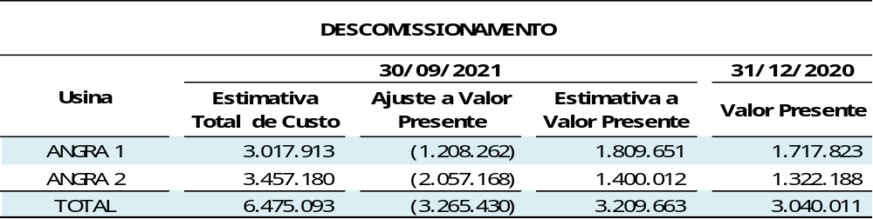

NOTA 25 – ADIANTAMENTO PARA FUTURO AUMENTO DE CAPITAL - AFAC

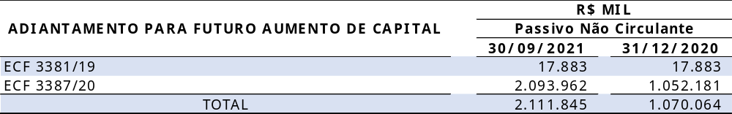

Em de junho de 2020, ocorreu a aprovação pelas instâncias de governança da ELETRONUCLEAR da conversão do valor de R$ 850.000, referentes aos Contratos de Adiantamentos para Futuro Aumento de Capital nº ECF 3381/19 e nº ECF 3384/19 firmados com a Eletrobras, em capital social da companhia.

Em 17 de Julho de 2020, o Conselho de Administração da Eletrobras aprovou o Plano de Aceleração da Linha Crítica do empreendimento de Angra 3, que prevê o aporte pela holding na ELETRONUCLEAR, por meio de Adiantamentos para Futuro Aumento de Capital – AFAC, de cerca de R$ 1.052.000 no ano de 2020 e de aproximadamente R$ 2.447.000 em 2021, para viabilizar a retomada das obras de construção da Usina de Angra 3. O referido plano de aceleração do empreendimento foi aprovado nas instâncias de governança internas da ELETRONCULEAR pela sua Diretoria Executiva em 15 de maio e pelo seu Conselho de Administração em 19 de maio de 2020.

Em 05 de Agosto de 2020, foi formalizado o contrato nº ECF 3387/20, assinado pelas diretorias da ELETRONUCLEAR e da Eletrobras, com a previsão de aportes na forma de Adiantamento para Futuro Aumento de Capital – AFAC, previstos no Plano de Aceleração da Linha Crítica de Angra 3 em 2020 e 2021.

Conforme cláusulas contratuais, assim como, os contratos anteriores da mesma natureza, o valor do AFAC será capitalizado, por meio de aumento de capital, após a ELETRONUCLEAR ter cumprido todas as disposições necessárias para a formalização do instrumento.

Em 26 de Agosto de 2020, houve a realização da primeira liberação no âmbito do contrato nº ECF 3387/20 no valor de R$ 371.000.

Em 30 de setembro de 2020, foi registrada variação monetária no valor de R$ 11.349, referente à atualização pela taxa SELIC da primeira liberação do contrato de AFAC nº ECF-3381/19, ocorrida em 01 de agosto de 2019, conforme cláusula contratual que previa atualização do valor concedido pela taxa SELIC caso o prazo para efetivação do aumento de capital fosse superior a um ano.

Em 21 de outubro de 2020, a 99ª assembleia geral extraordinária da ELETRONUCLEAR aprovou a conversão de créditos dos Adiantamentos para Futuro Aumento de Capital - AFAC no valor de R$ 850.000 em capital social da companhia. Na mesma data, a Companhia registrou as obrigações referente a variação monetária no valor de R$ 273, reminiscente à atualização pela SELIC no período de 30 de setembro de 2020 a 21 de outubro de 2020 da primeira liberação do Contrato de AFAC nº ECF-3381/19, ocorrida em 01 de agosto de 2019, em atendimento à cláusula contratual que previa atualização do valor concedido pela SELIC, caso o prazo para efetivação do aumento de capital fosse superior a um ano, bem como a variação monetária no montante de R$ 6.261, também relacionada à atualização pela SELIC, da segunda liberação do contrato ECF-3381/19, ocorrida em 11 de outubro de 2019.

Em 07 de dezembro de 2020, houve a realização da segunda liberação no âmbito do Contrato nº ECF 3387/20 no valor de R$ 681.180, totalizando o valor de R$ 1.052.180, inicialmente previsto para ser liberado no ano de 2020. Considerando que os custos dessa 2ª tranche seriam utilizadas, basicamente, em despesas com fornecedores estrangeiros, com necessidade de remessas para o exterior, parte dos recursos captados foram aplicados em um Fundo Cambial no Banco do Brasil como forma de proteção para possíveis variações da taxa de câmbio ao longo do período de pagamento das faturas em aberto.

Em 26 de março de 2021, ocorreu o desembolso da terceira tranche do Contrato nº ECF 3387/20 no valor de R$ 850.000 voltada para os gastos previstos para o ano de 2021 no âmbito do Plano de Aceleração da Linha Crítica.

Em 30 de agosto de 2020, foi registrada variação monetária no valor de R$ 10.111, referente à atualização pela Selic da primeira liberação do Contrato de AFAC nº ECF-3387/20, ocorrida em 26 de agosto de 2020, conforme Cláusula contratual que previa atualização do valor concedido pela Selic caso o prazo para efetivação do aumento de capital fosse superior a um ano.

Em 30 de setembro de 2020, foi registrada variação monetária no valor de R$ 1.670, referente à atualização pela Selic da primeira liberação do Contrato de AFAC nº ECF-3387/20, ocorrida em 26 de agosto de 2020.

Em 13 de setembro de 2021, ocorreu o desembolso da quarta tranche do Contrato nº ECF 3387/20 no valor de R$ 180.000 voltada para os gastos previstos para o ano de 2021 no âmbito do Plano de Aceleração da Linha Crítica.

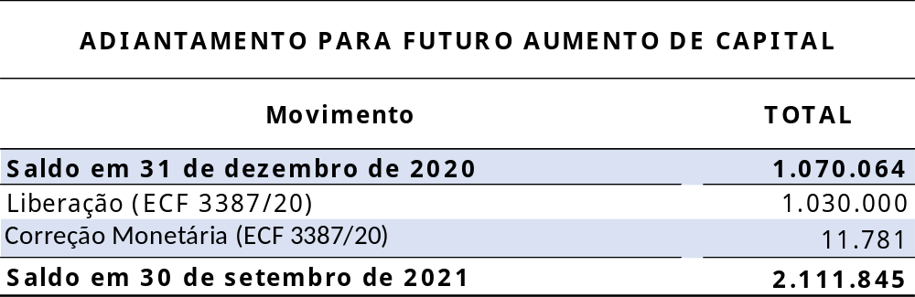

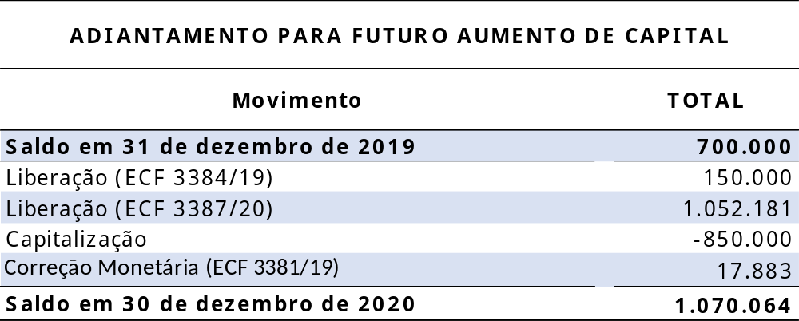

NOTA 26 – ARRENDAMENTO MERCANTIL

O quadro abaixo apresenta os saldos contábeis do CPC 06(R2):

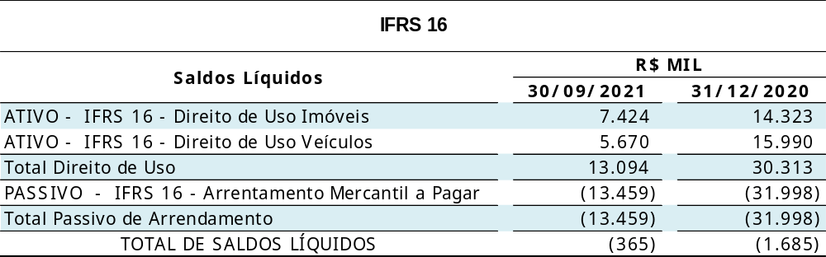

Movimentação dos ativos e passivo de arrendamento mercantil – IFRS 16:

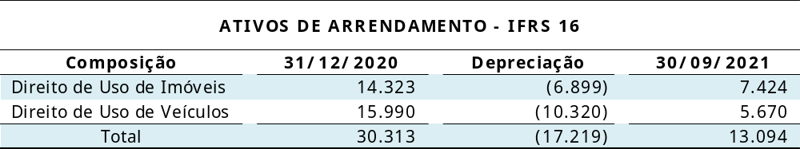

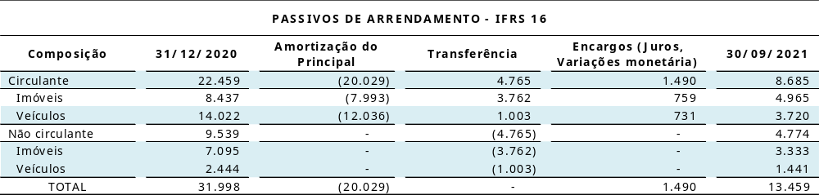

NOTA 27– RESSARCIMENTO DE CLIENTE

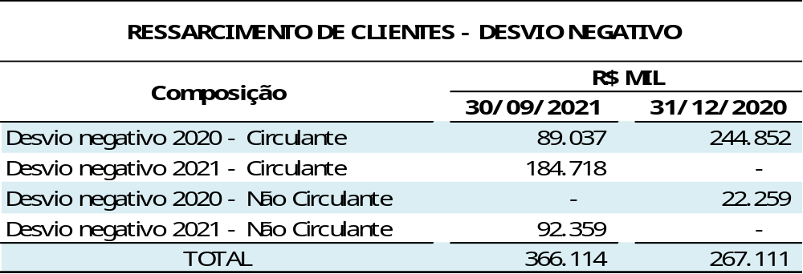

O saldo do desvio negativo (ressarcimento) de R$ 366.114 (R$ 267.111 em 31 de dezembro de 2020) decorre de a energia fornecida ter sido menor que a energia garantida para o exercício de 2020 e o período de nove meses findos em 30 de setembro de 2021, visto que o tempo de parada de manutenção da Usina de Angra 2 em 2020 foi superior ao programado para o ano e a performance da Usina Angra 2 no período de agosto de 2020 a junho de 2021 não atingiu a capacidade máxima (a Usina Angra 2 operou em 90% de sua capacidade durante o ciclo 17). Está composto pelo saldo do desvio negativo do exercício de 2020 no montante de R$ 89.037 e pelo desvio negativo estimado para o exercício de 2021 no montante de R$ 277.077.

O desvio negativo (ressarcimento) do exercício de 2020 no montante R$ 89.037 corresponde à quantidade de energia entregue a menor em 2020 valorado ao máximo entre o Preço de Liquidação de Diferenças - PLD médio do ano de referência e a tarifa homologada pela Aneel na Resolução nº 2.661 de 17 de dezembro de 2019; e será ressarcido a todas concessionárias, permissionárias ou autorizadas de serviço público de distribuição do Sistema Interligado Nacional – SIN, em parcelas duodecimais até janeiro de 2022. E o montante estimado de desvio negativo em setembro de 2021 no montante de R$ 277.077 será ressarcido em parcelas duodecimais a partir de fevereiro de 2022 (nota 29).

NOTA 28– PATRIMÔNIO LÍQUIDO

Composição acionária

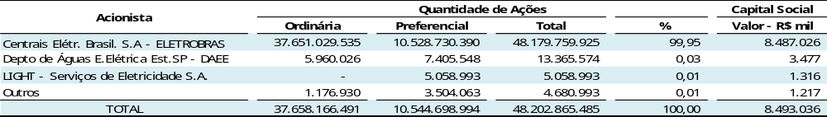

Todas as ações são nominativas e sem valor nominal, sendo as ordinárias com direito a voto.

As ações preferenciais não se podem converter em ações ordinárias e terão as seguintes preferências ou vantagens, de acordo com o Estatuto da Companhia:

- Prioridade no reembolso do capital, sem direito a prêmio;

- Dividendo prioritário, mínimo cumulativo de 10% ao ano, e participação, em igualdade de condições, com as ações ordinárias nos lucros que remanescerem, depois de pago um dividendo de 12% ao ano às ações ordinárias;

- Direito a voto nas deliberações das Assembleias Gerais Extraordinárias sobre a alteração do Estatuto.

Também, de acordo com o Estatuto, é assegurado aos acionistas um dividendo mínimo obrigatório anual, calculado na base de 25% do lucro líquido ajustado, nos termos da legislação vigente.

NOTA 29 – RECEITA OPERACIONAL LÍQUIDA

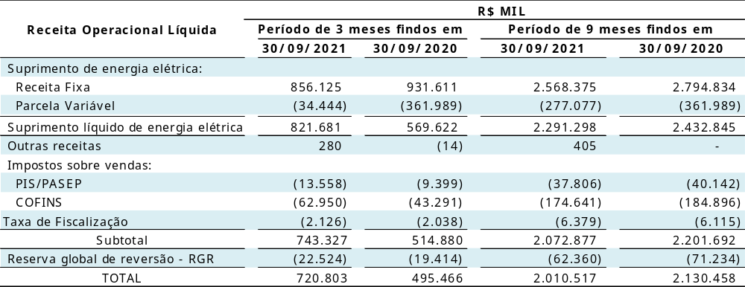

Suprimento de energia elétrica

O suprimento líquido de energia elétrica das Usinas Nucleares Angra 1 e 2 de 9.583.692 MW* no período de 9 meses findos em 30 de setembro de 2021 (9.091.613 MWh* em setembro de 2020), corresponde a uma receita de R$ 2.291.298 (R$ 2.432.845 em 2020). A Usina de Angra 2 operou a uma capacidade de 90% desde agosto de 2020 devido a nova configuração de reabastecimento do núcleo do reator de Angra 2 até junho de 2021 (NOTA 8).

A receita fixa do exercício de 2021 no montante de R$ 3.424.500 foi definida pela Resolução Homologatória Aneel nº 2.821 de 15 de dezembro de 2020. E a receita fixa do exercício de 2020, no montante de R$ 3.726.445, pela Resolução Homologatória nº 2.661 de 18 de dezembro de 2019. Essa redução da Receita Fixa das Usinas de Angra 1 e 2 para o exercício de 2021 deve-se principalmente a não realização de gastos com aquisição de combustível nuclear no exercício de 2020, que faz parte da composição da tarifa definida para ELETRONUCLEAR

Em setembro de 2021, houve o registro da estimativa de ressarcimento por apuração de desvio negativo entre o suprimento de energia fornecido e garantido no montante de R$ 277.077, pois as usinas não atingiram a capacidade máxima de sua performance (NOTA 27).

a) Modalidade de comercialização

Com a regulamentação da Aneel para o dispositivo do art.11, da Lei 12.111/2009, mediante as edições em 21 de dezembro de 2012, da Resolução Normativa nº 530, da Resolução Homologatória nº 1.405 e da Resolução Homologatória nº 1.407, a partir de 01 de janeiro de 2013 a receita decorrente da geração das Usinas Angra 1 e 2 passa a ser rateada entre todas as concessionárias, permissionárias ou autorizadas de serviço público de distribuição do Sistema Interligado Nacional – SIN.

*Não revisado pelo auditor independente
b) Apuração do Pis/PASEP e da Cofins

A apuração do Programa de Interação Social - Pis/Programa de Formação do Patrimônio do Servidor Público - PASEP e da Contribuição para o Financiamento da Seguridade Social - Cofins é feita com base no método não cumulativo utilizando a alíquota de 9,25%.

NOTA 30 – CUSTO OPERACIONAL

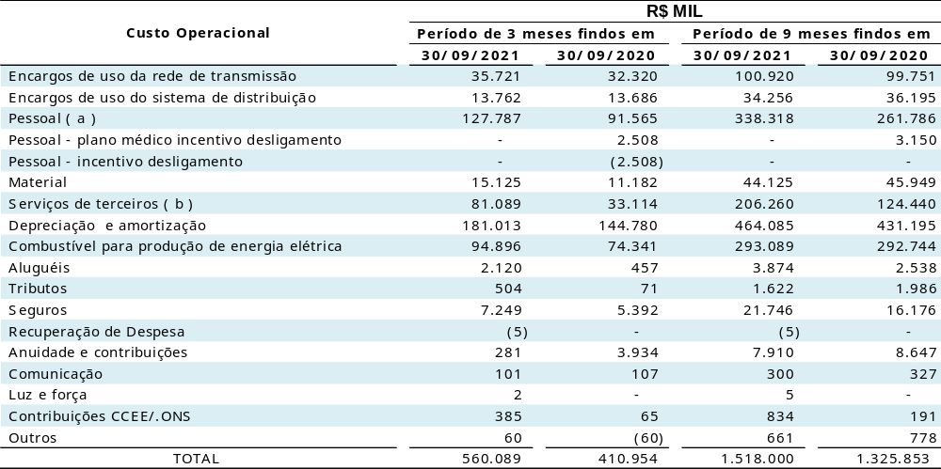
- Aumento em 2021 devido a horas extras de pessoal durante parada da Usina Angra 2.

- Aumento em 2021 devido aos serviços executados durante parada da Usina Angra 2.

NOTA 31 – DESPESAS OPERACIONAIS

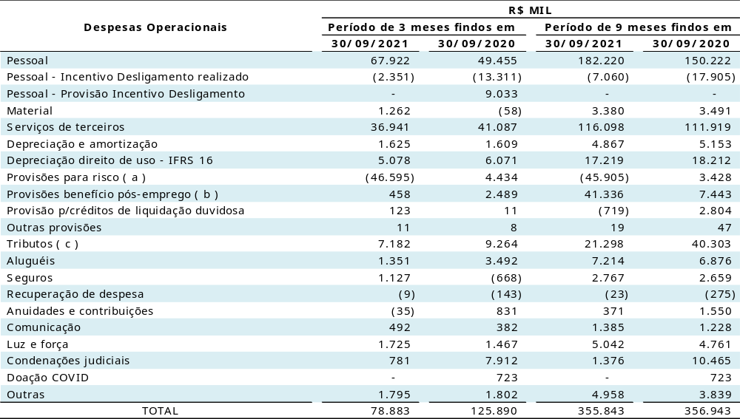
- A variação da provisão para risco deve-se a reversão de contingências com prognóstico de risco provável de perda.

- A variação da provisão do benefício pós-emprego deve-se a estimativa de desempenho dos fundos de pensão conforme laudo atuarial emitido no ano anterior. Essa provisão será avaliada no final do ano quando o atuário contratado receberá todas as informações sobre o desempenho das fundações.

- A variação deve-se principalmente à redução da base para apuração de despesa de PIS/COFINS sobre o rendimento do fundo de descomissionamento: a receita financeira bruta referente ao rendimento do fundo de descomissionamento em 30 de setembro de 2021 foi R$ 57.800 (R$ 515.836 em 30 de setembro de 2020).

NOTA 32 – RESULTADO FINANCEIRO

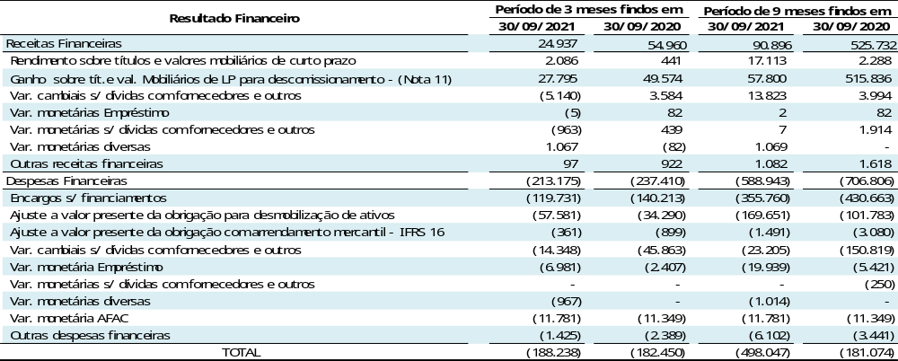

NOTA 33 – IMPOSTO DE RENDA E CONTRIBUIÇÃO SOCIAL NO RESULTADO

A apuração do imposto de renda e da contribuição social sobre o resultado dos períodos findos em 2020 e 2021 segue demonstrada:

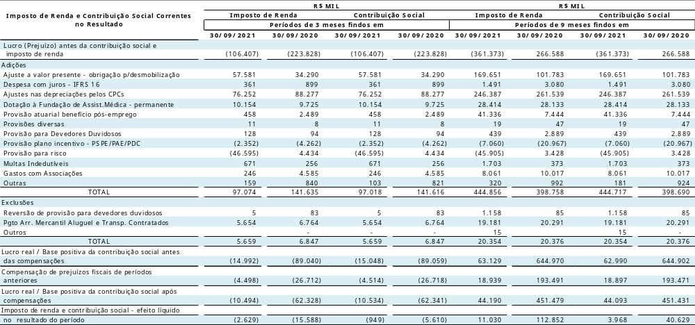

NOTA 34 - SALDO E TRANSAÇÕES COM PARTES RELACIONADAS

De acordo com o Pronunciamento Técnico CPC 5 – Divulgação sobre Partes Relacionadas, enquadram-se nesse conceito a transferência de recursos, serviços ou obrigações entre partes relacionadas, independentemente de haver ou não um valor alocado à transação.

As transações de comercialização de energia com partes relacionadas são realizadas de acordo com os padrões e preços estabelecidos pelo órgão regulador ou baseados em contratos próprios do Setor Elétrico.

Segue abaixo, quadro do saldo e transações com as empresas consideradas partes relacionadas:

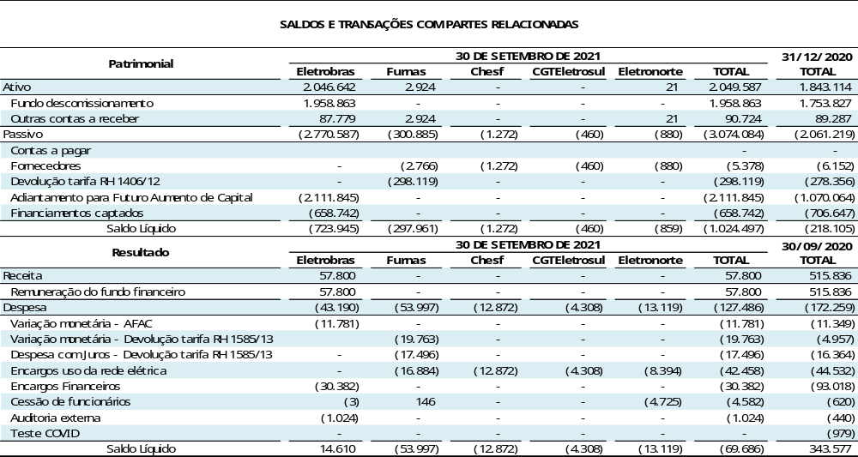

- Fundo de descomissionamento: o fundo de descomissionamento de usinas nucleares se refere à obrigação para desmobilização dos ativos das usinas nucleares, para fazer face aos custos a serem incorridos ao final da vida útil econômica das mesmas (notas 11 e 24).

- Outras contas a receber: as contas a receber junto a Eletrobras está composto por Imposto de Renda sobre o fundo de descomissionamento no montante de R$ 1.958.863, que será depositado pela mesma no fundo descomissonamento quando a retenção for compensada na apuração do lucro real da Eletrobras, e cessão de pessoal no montante de R$ 127. O contas a receber junto a Furnas está composto por Imposto Predial Territorial Urbano - IPTU (R$ 1.289), taxa residencial/ocupação (R$ 1.200) e etc.

- Fornecedores: refere-se a valores a pagar vinculado, principalmente a Uso de Rede de Transmissão.

- Devolução de Tarifa RH 1.406/12: diferencial verificado, entre 2010 e 2012, entre a variação da tarifa faturada pela ELETRONUCLEAR e a tarifa de referência a ser repassado para Furnas. (Parágrafo 4º do art. 12, da Lei 12.111/2009 e no art. 2º da Resolução Homologatória da Aneel nº 1.406, de 21 de dezembro de 2012).

- Financiamentos captados: a Companhia possui contratos de financiamentos e empréstimos firmados com a Eletrobras. O detalhamento das operações e taxas de juros são apresentadas na nota 17.

- Encargos Financeiros: encargos financeiros líquidos apropriados no resultado referentes a financiamentos da Eletrobras.

Como patrocinadora da REAL GRANDEZA – Fundação de Previdência e Assistência Social e do NUCLEOS – Instituto de Seguridade Social, entidades fechadas sem fins lucrativos que têm por finalidade complementar benefícios previdenciários de seus participantes, a ELETRONUCLEAR apresenta os saldos e movimentação de valores que envolvem essas entidades na nota 21.

34.1 – Remuneração do Pessoal Chave

O maior e menor honorário atribuídos a dirigentes, tomando-se por base o mês de setembro de 2021, corresponde a R$ 40 e R$ 4 (R$ 40 e R$ 4, em dezembro de 2020), de acordo com a política salarial praticada pela ELETRONUCLEAR.

Nos períodos findos em 30 de setembro de 2021 e 2020, a Companhia realizou gastos com remuneração, encargos sociais e benefícios da alta administração conforme apresentado a seguir:

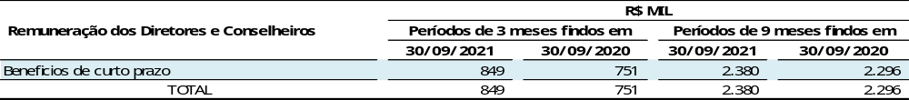

35 – REMUNERAÇÃO DOS EMPREGADOS

A maior e a menor remuneração pagas a empregados, tomando-se por base o mês de setembro de 2021, foram de R$ 66 e R$ 4 (R$ 63 e R$ 4, em dezembro de 2020), de acordo com a política salarial praticada pela ELETRONUCLEAR.

NOTA 36 - TAXAS REGULAMENTARES

A Companhia incorreu, durante o período, nos seguintes encargos do setor elétrico, apropriados ao resultado:

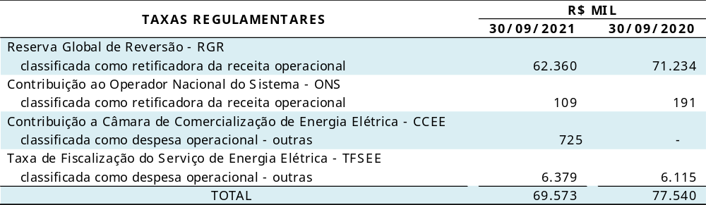

NOTA 37 – SEGUROS

A Companhia mantém uma política de seguros considerada pela administração como suficiente para cobrir eventuais perdas, considerando os principais ativos, bem como a responsabilidade civil inerente a suas atividades.

Os valores segurados referem-se ao total das apólices vigentes para reembolso em caso de sinistro, representados pela quantidade de moeda de origem convertida para reais, pela respectiva cotação na data das demonstrações financeiras.

Como prêmio, estão apresentados os valores pagos e a pagar das apólices, na moeda de origem, atualizados para equivalente em reais pela respectiva cotação na data das demonstrações financeiras.

O montante global segurado, em 30 de setembro de 2021, é de R$ 34.349.537 e está assim distribuído:

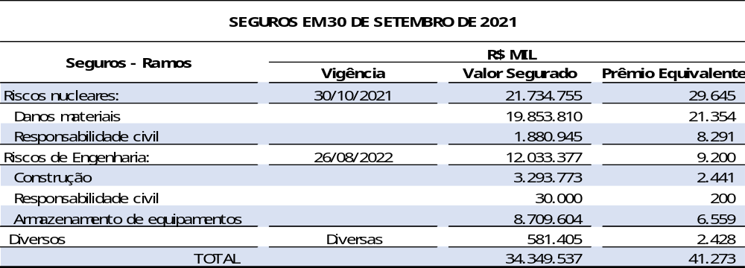

NOTA 38 – COMPROMISSOS

Além das obrigações registradas no presente balanço, a Companhia possui outros compromissos contratados até a data do balanço, mas ainda não incorridos e cujas realizações ocorrerão nos próximos exercícios, portanto sem registros patrimoniais em 30 de setembro de 2021. Trata-se de contratos e termos de compromissos referentes: à venda de energia elétrica, à aquisição de matéria-prima - combustível nuclear - para produção de energia elétrica, aos compromissos socioambientais vinculados ao empreendimento Angra 3 e à aquisição de bens e serviços para substituições em seu ativo imobilizado, a saber:

38.1 – Venda de energia elétrica

Com a regulamentação da Aneel para o dispositivo do art.11, da Lei 12.111/2009 e mediante a edição da Resolução Normativa nº 530, em 21 de dezembro de 2012, toda a receita decorrente da geração das Usinas Angra 1 e 2 será rateada entre todas as concessionárias, permissionárias ou autorizadas de serviço público de distribuição do Sistema Interligado Nacional – SIN, de acordo com as cotas-partes estabelecidas pela Aneel para o período de 2021 a 2028. A Resolução Homologatória Aneel nº 2.821/2020 estabeleceu a receita fixa de R$ 3.424.500 para o ano de 2021, relativa às Centrais de Geração Angra 1 e 2.

Conforme está previsto nos procedimentos estabelecidos pela Aneel, as atualizações da receita fixa das Usinas Angra 1 e 2 ocorrerão nas seguintes condições:

- Reajustes tarifários anuais, representados pela atualização inflacionária dos valores do período;
- Revisões tarifárias a cada intervalo de três anos;

- Revisões extraordinárias poderão ser realizadas por solicitação da ELETRONUCLEAR ou por iniciativa da Aneel, para cobertura de custos excepcionais, visando restabelecer o equilíbrio econômico-financeiro dos empreendimentos.

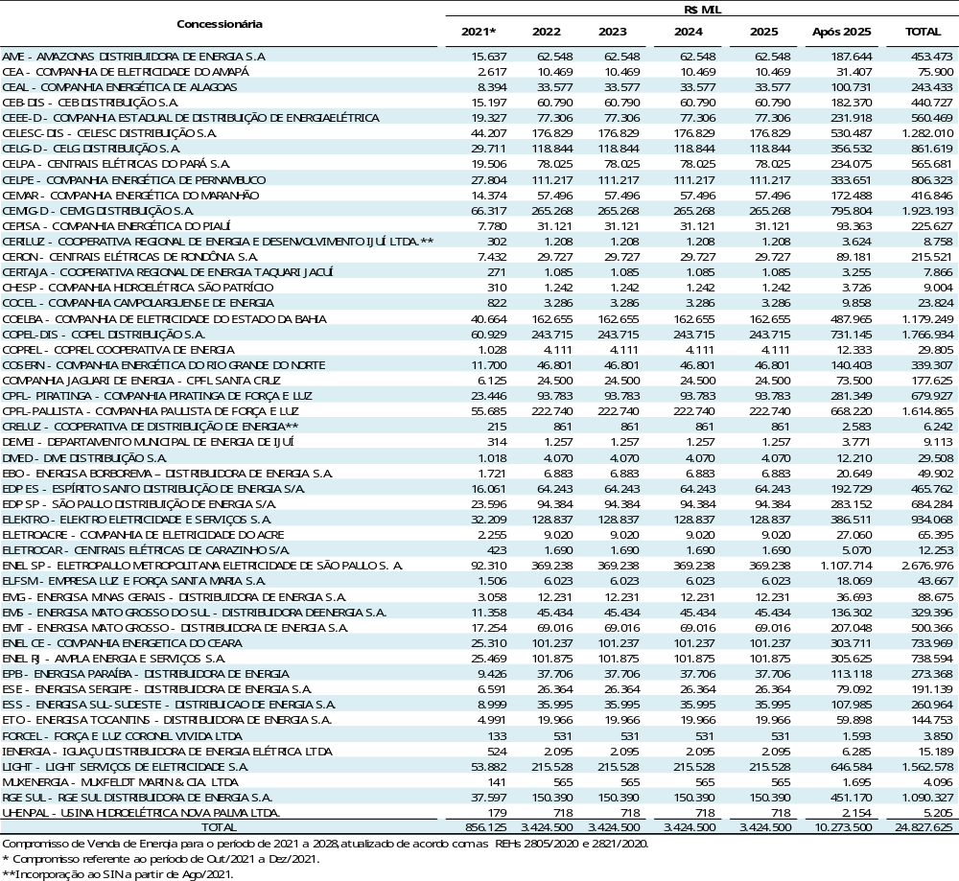

38.2 – Combustível nuclear

Contratos assinados com a Indústrias Nucleares Brasileiras - INB, para aquisição de matéria-prima para produção de energia elétrica e combustível nuclear para as próximas recargas das Usinas Angra 1 e Angra 2, bem como a carga inicial e futuras recargas de Angra 3 conforme quadro demonstrativo a seguir:

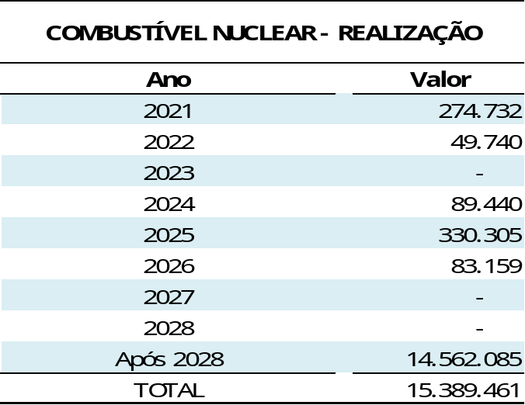

38.3 – Compromissos socioambientais

Termos de compromissos assumidos com os Municípios, nos quais a ELETRONUCLEAR se compromete a celebrar convênios específicos de portes socioambientais, vinculados ao empreendimento Angra 3, visando à execução dos programas e projetos em consonância com as condicionantes estabelecidas pelo Instituto Brasileiro do Meio Ambiente e dos Recursos Naturais Renováveis – Ibama conforme quadro demonstrativo a seguir:

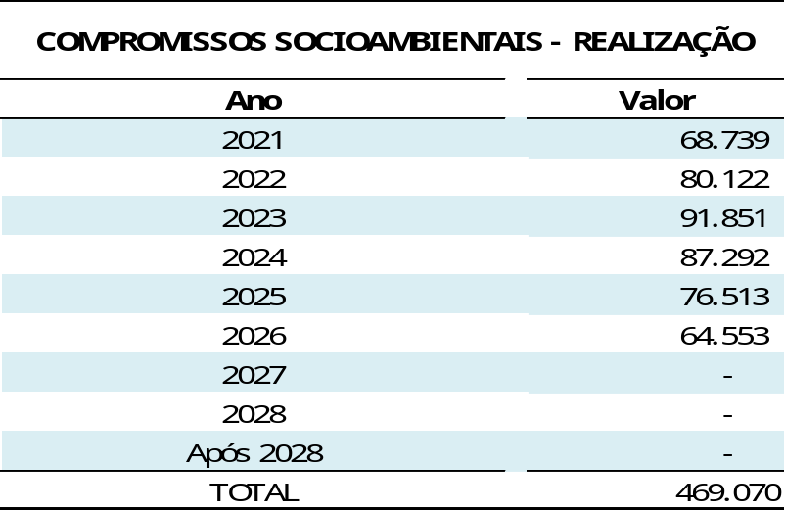

38.4 – Aquisições de bens e serviços

Contratos assinados com fornecedores diversos para aquisição de bens e serviços das Usinas Angra 1, Angra 2 e Angra 3, necessários à garantia de performance operacional desses ativos conforme quadro demonstrativo a seguir:

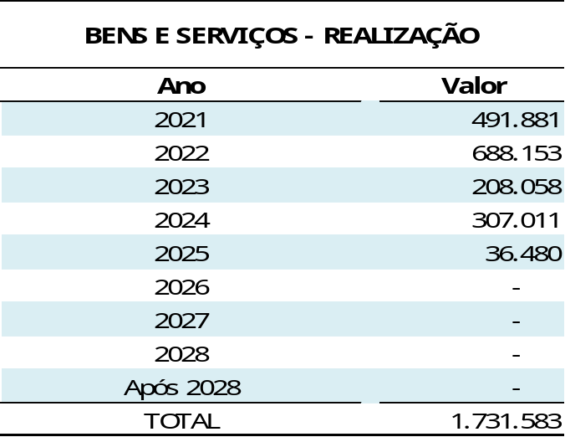

39 – EVENTOS SUBSEQUENTES

Desestatização da Eletrobras
Em fevereiro de 2021, foi editada a Medida Provisória nº 1.031/2021, que possibilitou o início dos estudos da modelagem da desestatização da Eletrobras, pelo BNDES, e trouxe algumas modificações em relação ao texto do Projeto de Lei de desestatização da Eletrobras nº 5.877/2019.
Em abril de 2021, foi editado o Decreto 10.670/2021, que dispõe sobre a qualificação da Eletrobras no âmbito do Programa de Parcerias de Investimentos – PPI e a sua inclusão no Programa Nacional de Desestatização – PND, para início dos estudos necessários à estruturação do processo de capitalização da Companhia.
O Conselho do Programa de Parcerias de Investimentos – CPPI, aprovou a Resolução nº 176, de 27 de abril de 2021, que atribuiu à Eletrobras a emissão e oferta das ações, após a conversão em lei da Medida Provisória nº 1.031/2021. O BNDES é o responsável pela execução e acompanhamento do processo de capitalização até o seu encerramento, devendo prestar apoio à Eletrobras no que for necessário.
Em 13 de julho de 2021, foi publicada no Diário Oficial da União a Lei 14.182, decorrente do Projeto de Lei de Conversão PLV 7/2021 e da Medida Provisória 1.031, que trata da desestatização da Eletrobras.
O modelo de desestatização prevê que o processo se dará pelo aumento do capital social, por meio de subscrição pública de ações ordinárias com renúncia do direito de subscrição pela União e prevê a alteração do estatuto social para vedar que qualquer acionista ou grupo de acionistas exerça votos em número superior a 10% da quantidade de ações em que se dividir o capital votante da Eletrobras.
A Lei 14.182/2021 condicionou a desestatização da Eletrobras à reestruturação societária para manter sob o controle, direto ou indireto da União, empresas, instalações e participações, detidas ou gerenciadas pela Eletrobras, especificamente ELETRONUCLEAR e Itaipu Binacional.
A transferência do controle da ELETRONUCLEAR está condicionada aos trâmites do processo de desestatização da companhia, nos termos da Lei nº 14.182/2021 e da Resolução nº 203, do CPPI, de outubro de 2021.
Em setembro/2021, foi editado o decreto 10.791, que criou a Empresa Brasileira de Participações em Energia Nuclear e Binacional S.A. – ENBpar, com objetivo de receber os ativos, os programas e contratos que não poderão ser mantidos na Eletrobras após a desestatização.
Em outubro de 2021, o CPPI aprovou a Resolução nº 203/2021, que trata da modelagem de desestatização da Eletrobras. A referida resolução detalha os atos de reestruturação societária da Eletrobras a ser realizada para o processo de desestatização.
A resolução define a forma da transferência do controle societário detido pela Eletrobras na ELETRONUCLEAR para a ENBpar que será realizado mediante:
- Emissão, pela ELETRONUCLEAR, de 313.956.387.006 (trezentos e treze bilhões, novecentos e cinquenta e seis milhões, trezentas e oitenta e sete mil e seis) novas ações ordinárias, no valor total de R$ 7.550.219, e 87.911.226.348 (oitenta e sete bilhões, novecentos e onze milhões, duzentos e vinte e seis mil trezentos e quarenta e oito) novas ações preferenciais, no valor total de R$2.114.144 sendo que do valor total da emissão, R$ 2.631.683 serão destinados à formação de reserva de capital a ser utilizada para o pagamento da totalidade dos dividendos prioritários acumulados das ações preferenciais de emissão da ELETRONUCLEAR;
- subscrição, pela Eletrobras, de 168.267.426.817 (cento e sessenta e oito bilhões, duzentos e sessenta e sete milhões, quatrocentas e vinte e seis mil oitocentas e dezessete) ações ordinárias e 87.869.086.983 (oitenta e sete bilhões, oitocentos e sessenta e nove milhões, oitenta e seis mil novecentas e oitenta e três) ações preferenciais dentre aquelas referidas no inciso IV do caput, no valor total de R$ 6.159.730, devendo a respectiva integralização ocorrer na data de liquidação da Oferta Pública Global, sendo:
a) R$ 2.626.438, utilizando-se prioritariamente os créditos relativos aos dividendos prioritários acumulados contra a ELETRONUCLEAR;
b) R$ 3.529.308 prioritariamente mediante a capitalização de adiantamentos para futuro aumento de capital realizados pela Eletrobras na ELETRONUCLEAR até janeiro de 2022.
- cessão, pela Eletrobras à ENBPar, a título gratuito, do direito de preferência de subscrição de parte das ações emitidas conforme inciso IV do caput, em volume equivalente a R$ 3.500.000, correspondente a 145.538.468.345 (cento e quarenta e cinco bilhões, quinhentos e trinta e oito milhões, quatrocentas e sessenta e oito mil trezentas e quarenta e cinco) ações ordinárias;
- exercício, pela ENBPar, do direito de preferência a ela cedido, devendo a integralização ocorrer na data da liquidação da Oferta Pública Global;
- declaração, pela ELETRONUCLEAR, da totalidade dos dividendos mínimos atribuídos às ações preferenciais, a serem pagos à conta de reserva de capital, acumulados até a realização da alteração estatutária prevista nesta modelagem, atualizados pela taxa SELIC desde a data do encerramento do exercício ao qual os dividendos em questão se referem;
- modificação dos direitos das ações preferenciais de emissão da ELETRONUCLEAR, extinguindo o direito a dividendos mínimos cumulativos e passando a conferir prioridade no reembolso de capital;
- aprovação, pela Assembleia Geral da ELETRONUCLEAR, e adesão pela Eletrobras no programa de conversão facultativa de ações ordinárias de sua emissão em ações preferenciais, à razão de 1:1, respeitado o limite previsto no §2º do art. 15 da Lei nº 6.404, de 1976, já considerando para este fim a efetivação da subscrição das ações ordinárias a serem emitidas neste processo de restruturação; e
- celebração, entre a Eletrobras e a ENBPar, de acordo de investimentos prevendo, no mínimo as obrigações das partes de participarem na captação dos novos financiamentos para Angra 3 considerando as respectivas participações no capital social e composição de comissão especial de licitação para a Usina Termonuclear Angra 3.
Está previsto ainda no escopo dos procedimentos previstos na Resolução CPPI nº 203 o aporte de R$ 1.417.464 pela Eletrobras na ELETRONUCLEAR por meio de novos adiantamentos para futuro aumento de capital entre outubro de 2021 e janeiro de 2022, para posterior integralização de capital. Está previsto ainda a celebração de um acordo de acionistas entre Eletrobras e ENBPar para regular a governança da ELETRONUCLEAR.
A Resolução CPPI nº 203 definiu ainda, no inciso XVI do artigo 11º a transferência, pela Eletrobras para a ELETRONUCLEAR da titularidade das cotas do Fundo de Descomissionamento das usinas nucleares, previsto na Resolução nº 8, de 17 de setembro de 2002, do Conselho Nacional de Política Econômica - CNPE, com a compensação das obrigações de transferência dos recursos associados entre as empresas.
Outros Eventos Subsequentes
Em 06 de outubro de 2021, ocorreu o desembolso da quinta tranche do Contrato nº ECF 3387/20 no valor de R$ 300.000 e em 11 de novembro ocorreu o desembolso da sexta tranche no montante de R$ 265.000. Os recursos das duas liberações têm como finalidade o cumprimento de obrigações referentes ao empreendimento de Angra 3 por parte da companhia. Em 31 de outubro de 2021, foi registrada mais uma variação monetária, no valor de R$ 1.839, referente à atualização pela Selic ao longo do mês de Outubro da primeira liberação do Contrato de AFAC nº ECF-3387/20, no valor de R$ 371.000, ocorrida em 26 de agosto de 2020.
Em 22 de outubro de 2021, foi publicado no DOU a Resolução CNPE nº 23, de 20 de outubro de 2021, que estabeleceu as diretrizes gerais para a definição do preço de energia da Usinas de Angra 3, a ser calculada pelo BNDES, considerando a viabilidade econômico-financeira do projeto no prazo do Contrato de Comercialização de Energia da planta assim como sua financiabilidade em condições de mercado. A Resolução ratifica que o preço da energia elétrica produzida por Angra 3 será o resultante dos estudos do BNDES, e considerará a viabilidade econômico-financeira do empreendimento tendo em vista o custo de capital próprio de 8,88% ao ano, em termos reais, os investimentos necessários para conclusão do empreendimento e o pagamento das dívidas novas e preexistentes. Além disso, a resolução confirma que as reduções de custos decorrentes da existência de competição em contratações de fornecedores para conclusão do empreendimento deverão ser incorporadas de forma a reduzir o preço da energia elétrica de Angra 3. Também foi estabelecido que a Empresa de Pesquisa Energética - EPE será ouvida em relação ao impacto ao consumidor previamente à aprovação do preço.

EDVALDO LUÍS RISSO
Diretor de Administração e Finanças
CPF: 005.199.978-16

RONALDO NETO ALCÂNTARA
Superintendente Financeiro
CPF: 085.658.417-74 – CRC: RJ – 086615/O-4

BEATRIZ ALBINO DA SILVA
Chefe de Departamento de Contabilidade
CPF: 090.436.427-54 – CRC: RJ – 098430/O-2

